# RESTFUL SERVICES

Di section ini kita akan bahas mengenai RESTful services, atau RESTful API.

Di pertemuan pertama kita, saya sempat membahas sekilas terkait client server architecture. Kebanyakan aplikasi atau system yang kita gunakan saat ini, mengikuti arsitektur ini

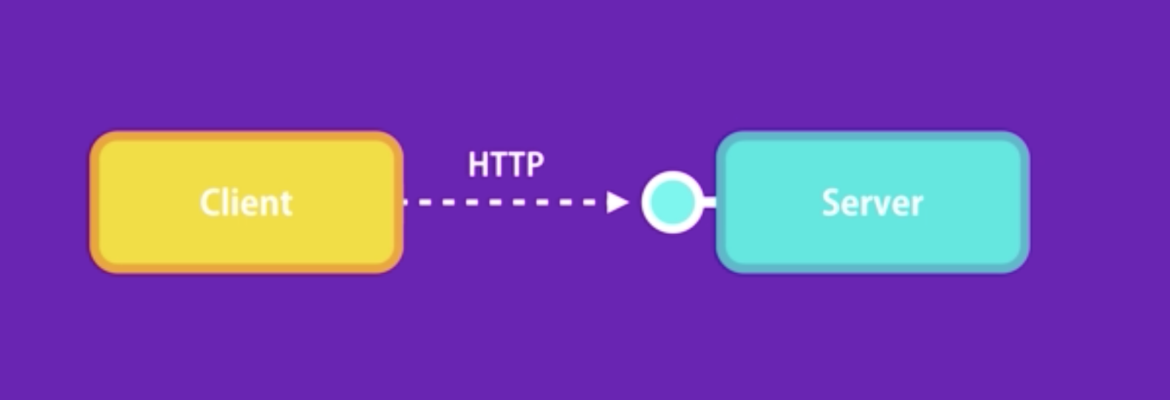

Aplikasi adalah CLIENT atau frontend.

Disisi lain, mereka akan berkomunikasi dengan server atau backend untuk mengambil atau menyimpan data.

Komunikasi ini terjadi, dengan menggunakan HTTP protocol. Protocol yang sama untuk menjalankan web. Di dalam server, kita buat satu atau lebih web service, yang dapat diakses dengan menggunakan HTTP protocol.

Client kemudian dapat mengakses service tersebut dengan mengirimkan HTTP request.

Di proses inilah, RESTful API berperan.

REST = Representational State Transfer

Pada dasarnya kita menggunakan HTTP protocol sederhana, untuk melakukan Create, Read, Update, dan Delete data. Atau singkatnya biasanya kita sebut dengan CRUD.

Let say kita punya 1 bisnis untuk rental video dengan nama vidly.com, dan kita punya 1 API dengan URL seperti ini

http://vidly.com/api/customers

Client dapat mengirimkan HTTP request ke URL ini. Ada beberapa hal terkait URL ini yang perlu kalian ketahui.

Pertama, URL bisa start dengan http, https, Itu sangat tergantung dari aplikasi dan requirement nya. Kalau kalian mau supaya data dikirim dengan menggunakan secure channel, maka kalian akan gunakan https.

Setelah itu, ada nama domain.

Selanjutnya kita punya /api. Ini ga wajib, tapi banyak perusahaan mengikuti naming convention ini, untuk menjalankan atau menampilkan restful service mereka. Bisa menggunakan /api, atau mungkin subdomain, seperti api.vidly.com. Kembali lagi, naming convention ini sangat bebas.

Setelah itu, kita punya /customers. Yang mereferensikan seluruh data customer yang kita punya di backend. Semua kegiatan yang dilakukan terkait customer, baik itu pendaftaran customer baru, lihat data detail customer, dan lain-lain, akan dijalankan dengan mengirimkan HTTP request ke URL ini.

Ada 4 metode yang standard di pakai di HTTP request, yaitu GET, POST, PUT, DELETE

Saya coba jelaskan dengan menggunakan contoh customer ini ya.

# GET CUSTOMER

Untuk mengambil daftar customer, kita akan ngirim HTTP request ke url ini. Lihat penulisan address disini. Customers, berarti a list of customer. Jadi saat kita kirim HTTP request ke URL ini, API kita akan me return data seperti ini. Jadi kita punya array dari customer object.

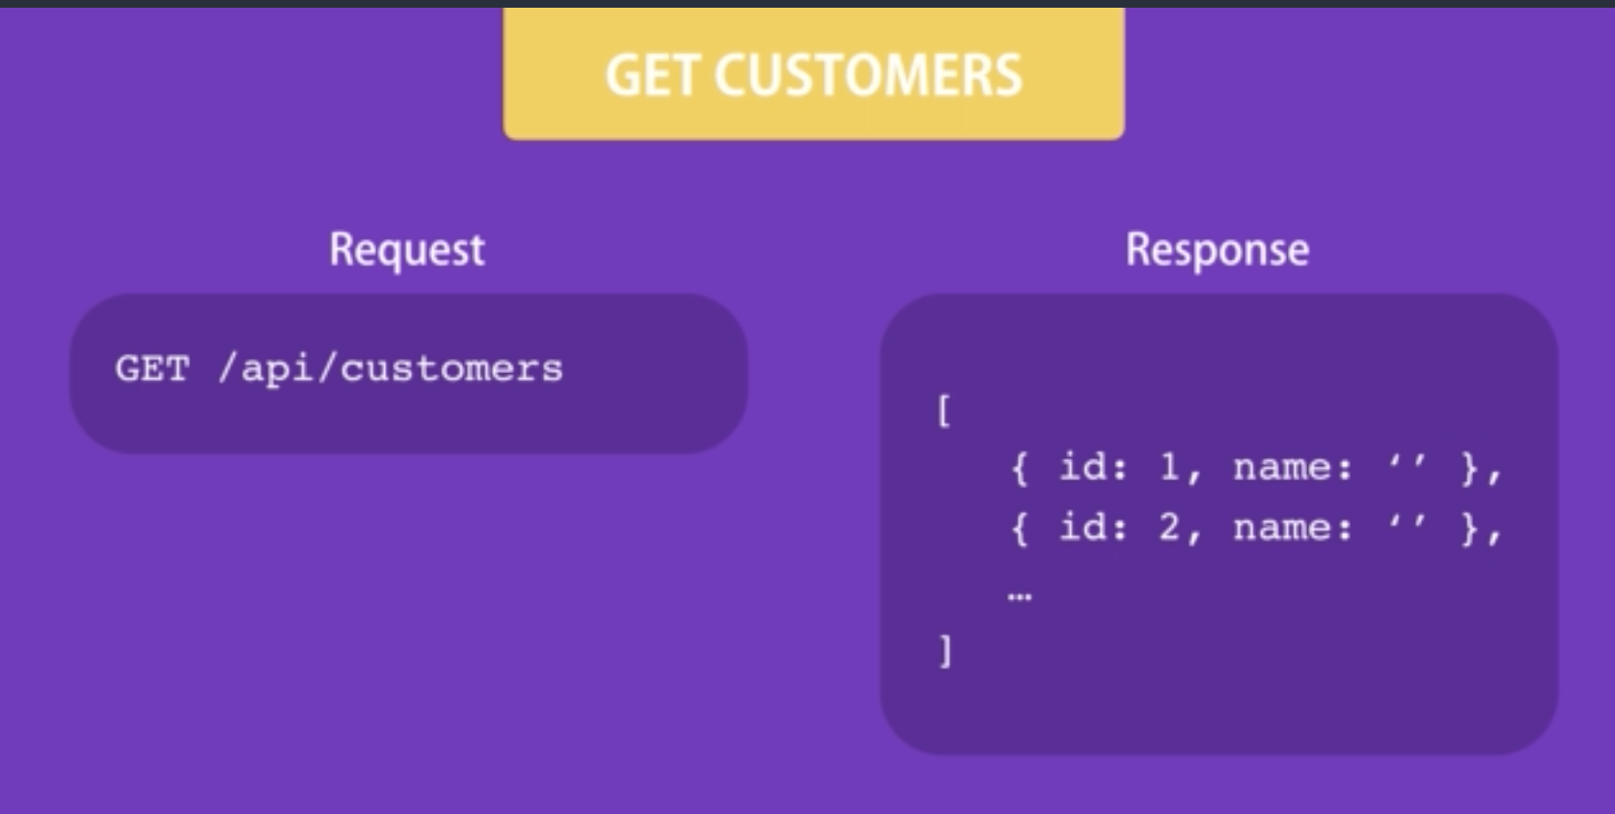

# GET A SINGLE CUSTOMER

Kalau kita mau data 1 customer saja secara spesifik, kita harus menambahkan ID dari customer tersebut di URL. Maka server akan mengembalikan data customer dalam single object.

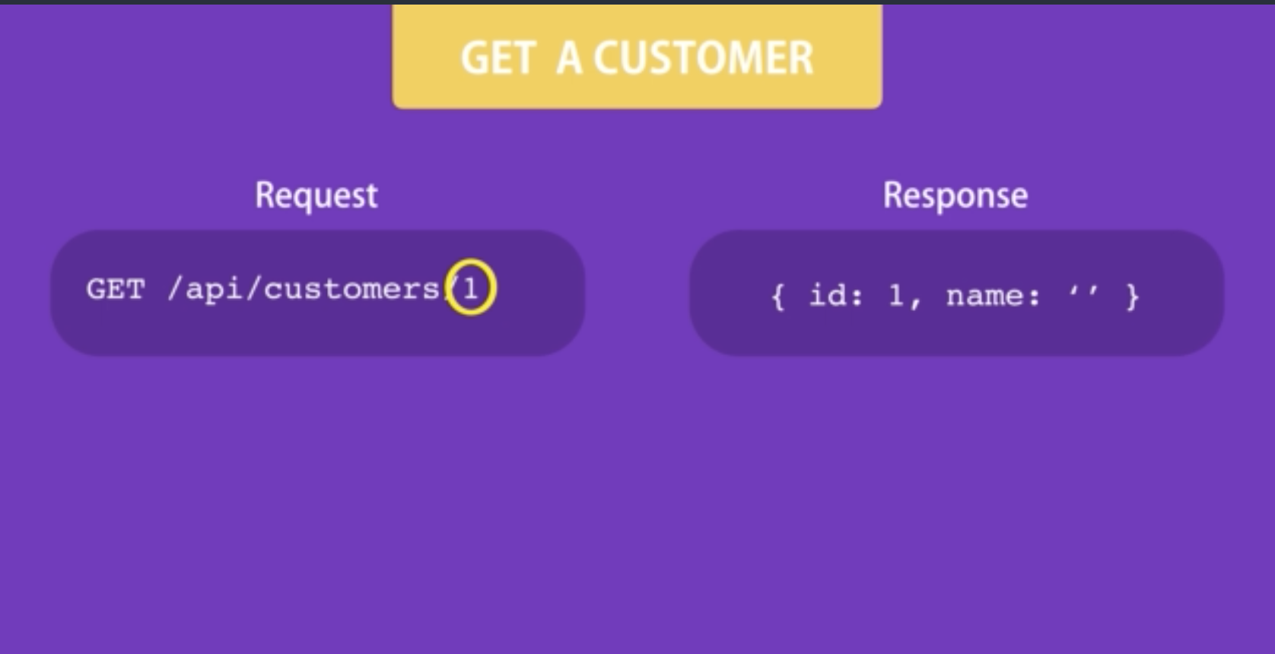

# UPDATE CUSTOMER

Untuk update customer, kita harus mengirimkan HTTP request ke URL seperti ini. Kita sebutkan berapa id customer yang mau diupdate. Tapi, kita juga mengirmkan data customer object baru, yang akan di save atau update di server, di dalam body dari request. Kita kirimkan HTTP request ini ke server, dan server akan update

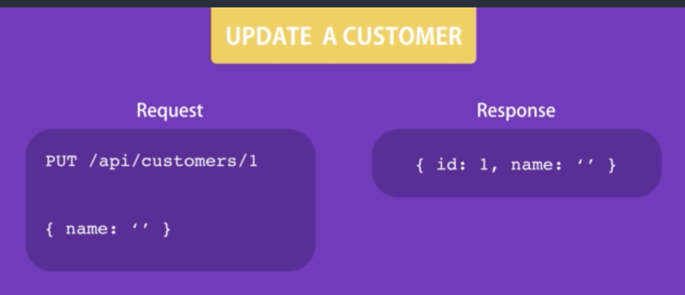

# DELETE CUSTOMER

Begitu juga dengan delete customer. Kita akan kirim HTTP request ke URL yang sudah disiapkan. Tapi untuk ini, kita ga perlu include informasi tambahan, karena yang kita butuhkan untuk delete hanya id dari customer tersebut.

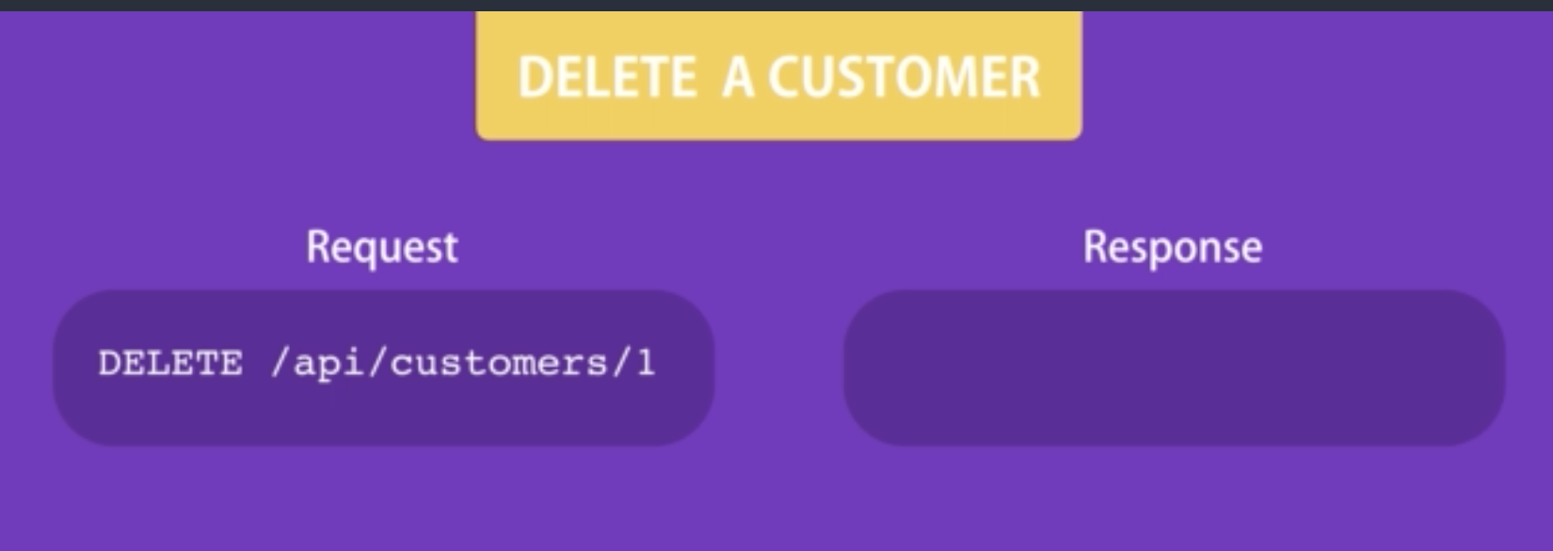

# CREATE CUSTOMER

Untuk membuat atau mendaftarkan customer baru, Kita perlu mengirimkan HTTP post request ke URL ini. Karena kita disini mau menambahkan data baru, dan bukan bersangkutan dengan data yang sudah ada, jadi kita ga perlu ID di belakang URL.

Kita perlu menambahkan informasi customer di body dari HTTP request. Dan begitu dikirimkan, maka server akan membuat data baru, dan akan me return object baru dari data baru tersebut.

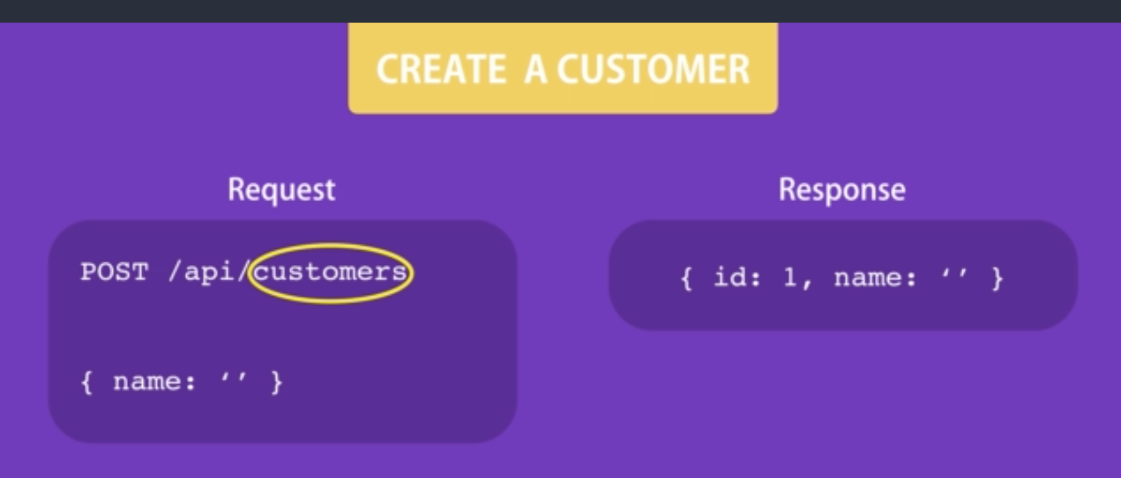

# RESTFUL CONVENTION

Jadi inilah restful convention, atau cara penamaan API sesuai standard.

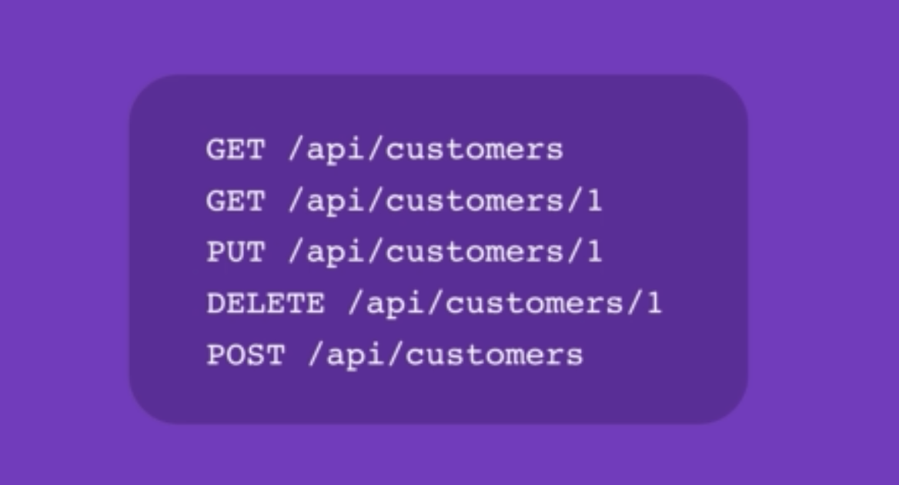  
  
Nah, next, kita akan belajar gimana pake Express framework untuk membuat restful service. By the way, di pengajaran kali ini, kita ga belajar terkait bagaimana menyimpan data ke database dulu, karena akan menjadi kompleks. Kita belajar step by step. Jadi kita pelajarin dulu, gimana cara membuat restful api nya menggunakan express framework. Data akan disimpan di dalam array, supaya data tetap aman.

# INTRODUCING EXPRESS

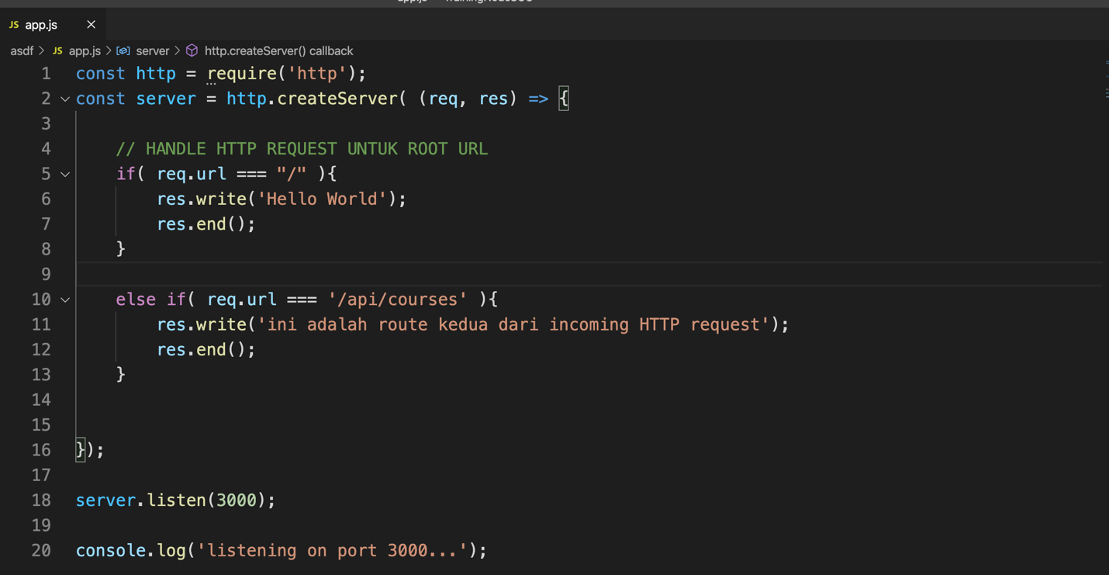

Ini adalah source code yang kita pelajari waktu coba-coba terkait HTTP module. Disini kita bisa buat web server, dan kita punya callback function yang menggunakan 2 parameter, yaitu request dan respond. Dan dengan request object ini, kita bisa cek URL dari incoming HTTP request. Dengan demikian, kita bisa bikin variasi route untuk aplikasi kita.

Nah seperti yang saya sempat sampaikan sebelumnya, walaupun sebenearnya cara ini berhasil2 saja, tapi ini ga terlalu bisa di maintain. Karena klo kita menambahkan route dari application terus menerus, kita harus menambahkan if block, di dalam callback function. Nah disinilah framework express akan punya peranan penting.

Framework akan memberikan kita, struktur yang benar. Jadi kita bisa menambahkan routes, dan source code tetap bisa termaintain dengan rapih.

Di repository, ada banyak banget framework yang bisa digunakan untuk membuat web service atau web server dengan basis node, tapi yang paling populer adalah express.

Sekarng kita buka terminal, dan buat 1 folder baru untuk coba penggunaan express. Buat 1 folder dengan nama express-demo.

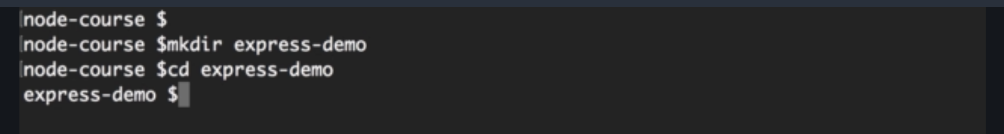

Run npm init --yes.

Npm i express

Next kita akan belajar bagaimana membuat web server, menggunakan express.

# BUILDING FIRST WEB SERVER

Kita buat 1 file di root folder express-demo, dengan nama index.js. Pertama kita load, express module.



Dan kita akan buat 1 object app, untuk bisa menggunakan express.

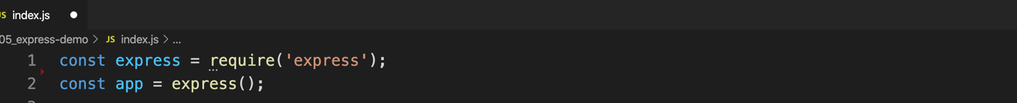

Express punya berbagai macam method, dan yang pastinya ada, get, post, put, dan delete.

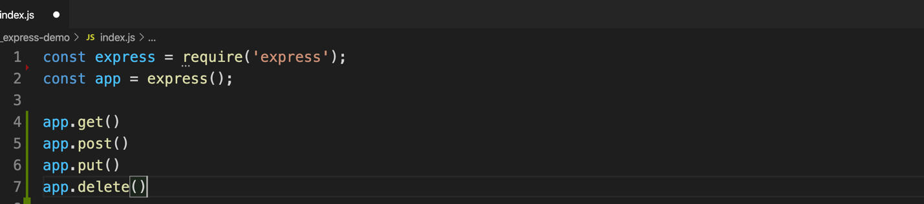

Jadi misalnya, kalian akan mengirimkan HTTP POST request, maka endpoint nya akan diarahkan ke app.post. Untuk kali ini, kita akan coba dulu pakai yang get.

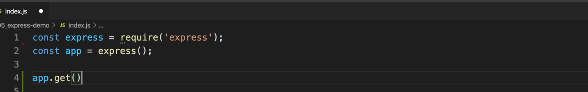

Nah method get ini akan memiliki 2 parameter. Parameter pertama adalah path atau URL. Dsini kita akan coba pakai “/” untuk merepresentasikan root dari sebuah website.

Parameter kedua adalah callback function. Ini adalah function yang akan dijalankan pada saat kita terima HTTP get request ke URL ini. Nah fungsi ini akan memilki 2 argument, request dan responds.

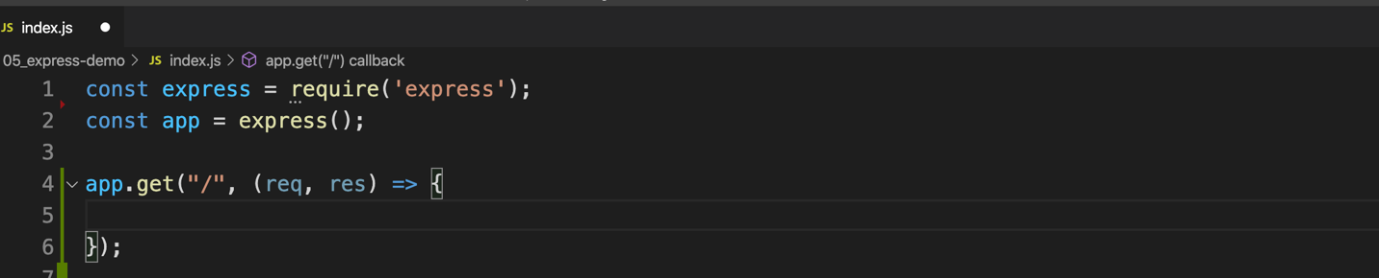

Nah request object ini, punya banyak banget properties nya. Untuk pelajari lebih lanjut, sangat disarankan untuk lihat di dokumentasi mereka di website, karena di pelajaran kali ini, kita hanya akan menggunakan beberapa properties yang standard dan esensial.

Buka website expressjs.com. Klik menu API reference. Klik request object. Disini kita bisa lihat seluruh properties yang available.

Nah untuk sekarnag ini, kita akan coba pakai method send. Kembali ke code editor

Apabila user akses root dari website, maka kita akan return “Hello world”. Jadi kita ketik res.send(“hello world”)

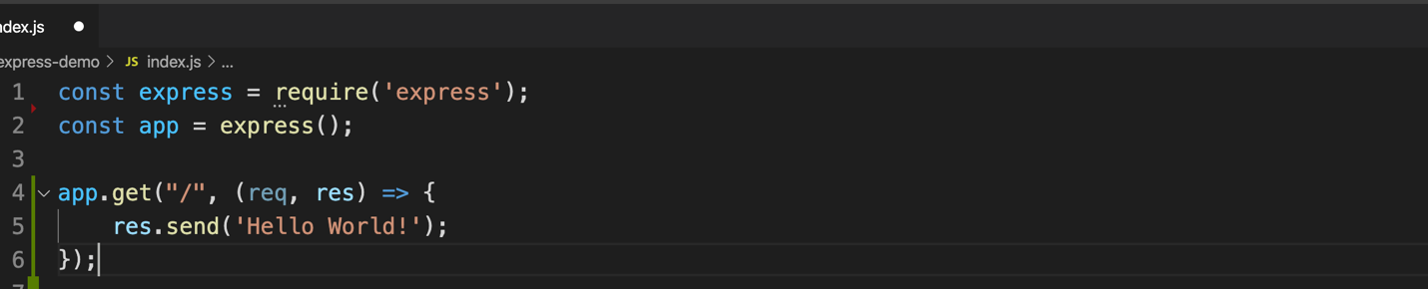

Beginilah cara kita define route. Kita specify path nya atau URL, lalu callback function nya atau route handler. Setelah ini, kita harus buat listener untuk specific port.

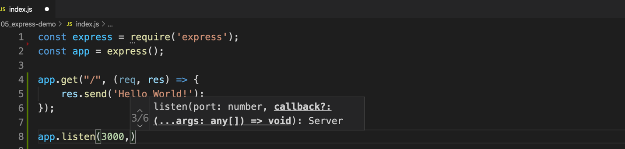

Kita juga bisa buat callback function saat listening port ini, dengan menambahkan callback function, saat aplikasi mulai listening dari port tersebut.

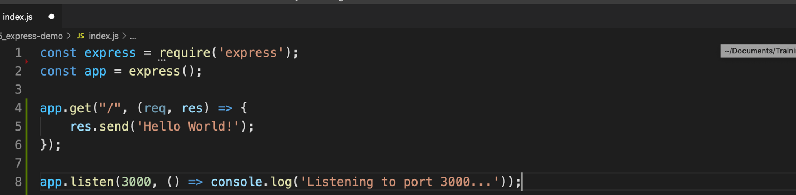

** run app ** ** jalankan web browser ** ** lihat console **

Sekarang kita coba tambahkan, route baru

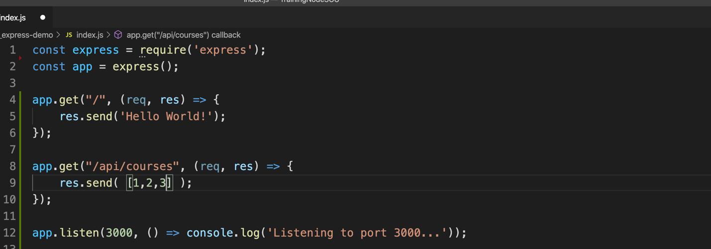

Disini saya mau menegaskan sesuatu. Di framework express, kita ga perlu lagi untuk bikin if else block code. Kita hanya tinggal perlu menambahkan saja route dengan memanggil method get, post, dan lain sebagainya. Dan dengan struktur seperti ini, seiring berjalannya waktu dan aplikasi ini berkembang, kita bisa memindahkan route ke file yang berbeda. Contoh, kita bisa memindahkan semua routes yang berkaitan dengan course, ke course.js.

Jadi express memberikan kita kerangka, struktur.

# NODEMON

Sebelum lebih lanjut lagi, saya mau kasih tips sedikit terkait modifikasi node. Sampai saat ini, setiap kali kita melakukan perubahan source code, kita harus matikan service di terminal dengan menggunakan control C. Jadi sekarang saya akan tunjukan cara yang lebih sederhana. Kita akan install node package, Nodemon (node monitor).



Kita pakai -g karena kita mau install globally. Jangna lupa, klo pake mac, tambahkan sudo di depannya.

Nah setelah terinstall, biasanya kita jalankan aplikasi dengan node index.js, tapi sekarang, kita jalankan dengan menggunakan nodemon index.js.

** nodemon index.js **

Kalau kita perhatikan, sekarang nodemon memperhatikan seluruh perubahan yang ada di folder ini. File apapun dengan extension apapun.

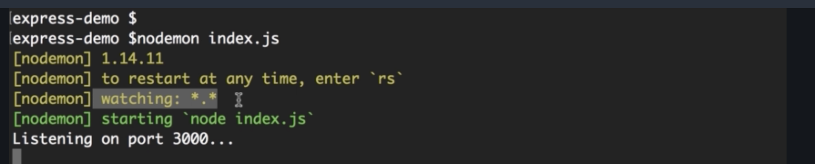

Mari kita coba untuk buat perubahan kecil di file ini. Ubah content untuk send nya. Lalu save

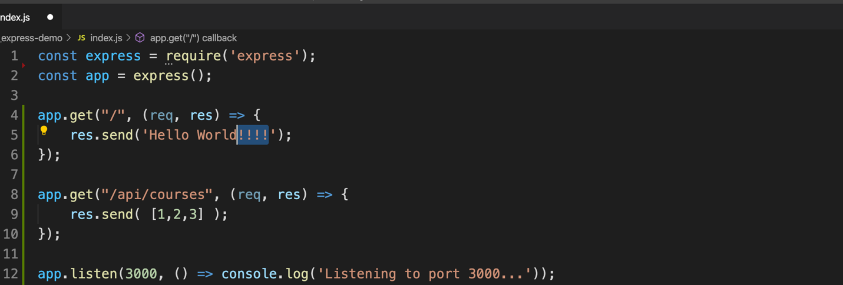

Setelah save file, kembali ke terminal, dan lihat ada notifikasi kalau node sudah direstart karena ada perubahan. Dengan demikian, kita ga perlu lagi melakukan secara manual.

WARNING: jangan pakai nodemon di production server, kalau kalian tidak yakin betul perubahan source code yang kalian lakukan sudah ok. Karena kalau ada error, maka client kalian pasti akan langsung merasakannya.

# ENVIRONMENT VARIABLES

Sekarang kita belajar terkait environment variables. Kalau kita lihat code kita, port number dibuat secara hardcode. Nah kita ambil contoh kasus port number ini.

Pada saat kita coding di codingan local, mungkin port 3000 available. Tapi saat codingan kalian ternyata mau dipindahkan hosting, bisa jadi port 3000 tidak available. Masing2 server atau masing2 provider, punya kebijakan mereka sendiri-sendiri. Nah untuk menghindari perubahan value yang di hardcoded seperti ini, kita bisa gunakan environment variable.

Biasanya di hosting environment untuk node application, kita mengenal environment variable yang disebut PORT.

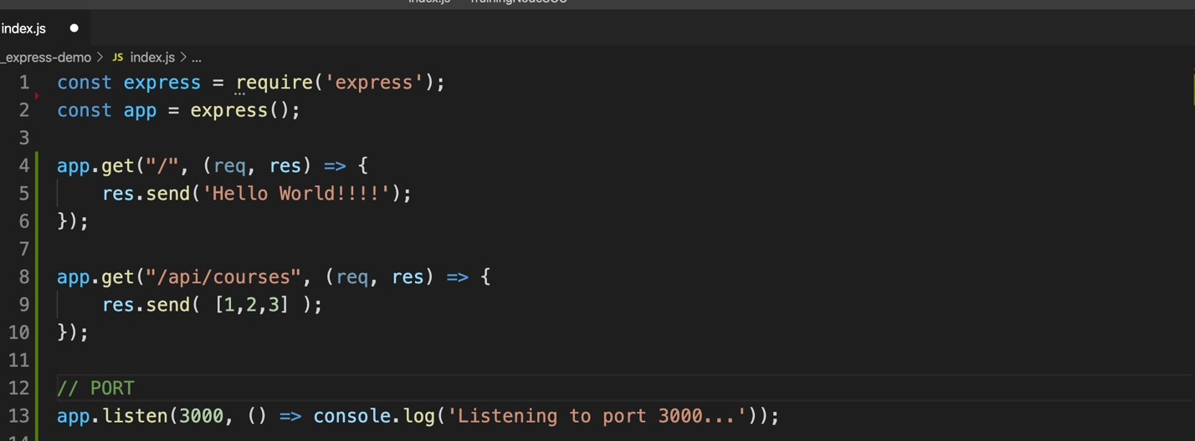

Environment variable pada dasarnya adalah variable yang adalah bagian dari process. Value dari variable tersebut, di set DILUAR dari aplikasi. Saya akan jelaskan seiring waktu kita demo ini.

Ok, di aplikasi ini, kita harus membaca port environment variable. Cara untuk melakukan itu, adalah dengan menggunakan PROCESS OBJECT. Ingat kita ada global object dengan nama process. Dan object ini punya property env which is environment, lalu nama dari environment variable, yaitu di kasus ini PORT.



Jadi kita akan buat agar klo nilai ini di set, maka listening ke port tersebut, tapi klo ga di set, maka akan kita buat supaya listening ke port 3000. Dan akan kita simpan ini di dalam const port.

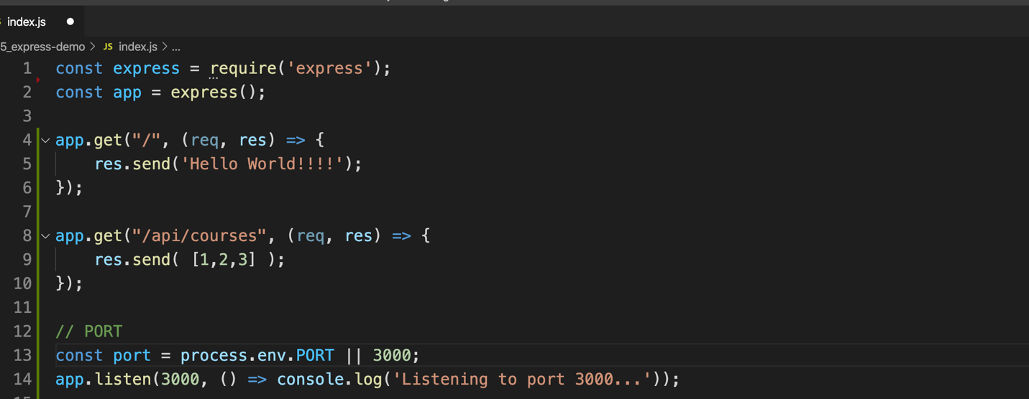

Finally kita replace 3000 dengan port, dan kita ganti message dengan port. ** run app **

See, kalau kita tidak set maka ini akan jalan di port 3000.

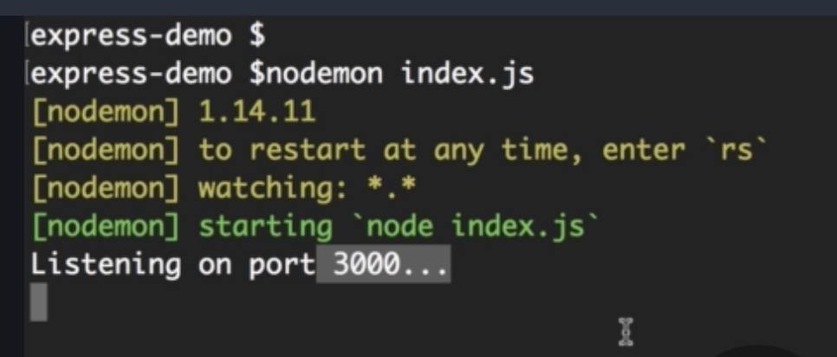

Nah kita stop perocess ini. Di mac kita bisa set environment varilable dengan menjalankan perintah export command.

Kalau di windows, kalian perlu menggunakan perintah set.

Kita coba contohkan. Kita akan buat 1 environment varilable dengan nama PORT, dan set ke angka 5000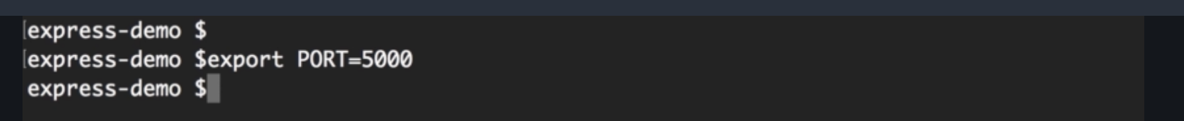

Setelah itu, kalau kita jalankan aplikasi dengan nodemon index.js, kita bisa lihat kalau node akan berjalan di port yang tadi ditentukan.

Nah ini adalah cara yang benar, untuk assign port ke node application kalian. Kalian harus membaca value dari environment variable dengan nama PORT. Kalau ada value nya, kita harus gunakan itu, klo tidak, kalian bisa set dengan port number yang bebas kalian tentukan (tapi dengan syarat port nya available).

# ROUTE PARAMETER

Nah lanjut ke pembuatan route, sekarang kita akan coba bikin route baru untuk API single course. Nah di penjelasan sebelumnya, saya sudah sebutkan bahwa untuk mendapatkan informasi terkait 1 data, tambahkan ID dari data tersebut di URL. Jadi URL nya harus seperti ini , dengan asumsi 1 adalah ID dari data yang mau kita ambil.

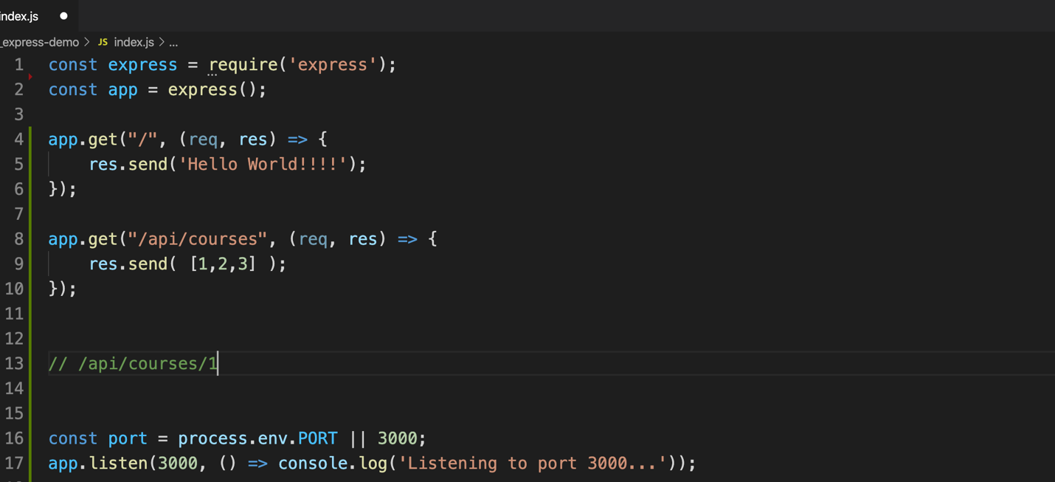

Untuk membuat varilable di dalam URL, kita pakai simbol titik dua. Nah nama variable dari URL, bisa bebas.

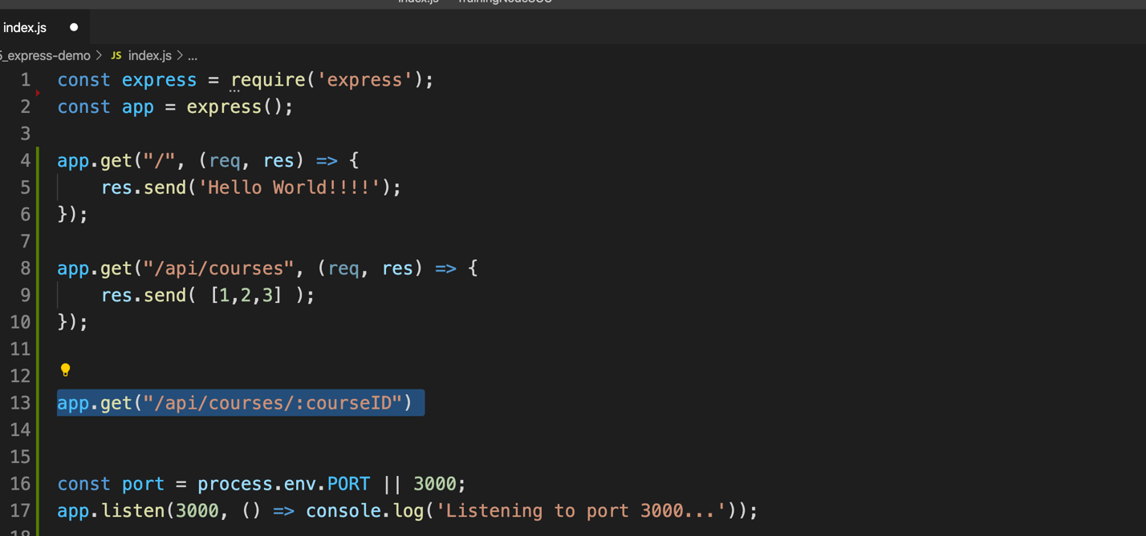

Untuk membaca varilable dari URL, kita pakai method req.params.id. Nah sekarang kita coba buat tampilkan saja id nya di layar.

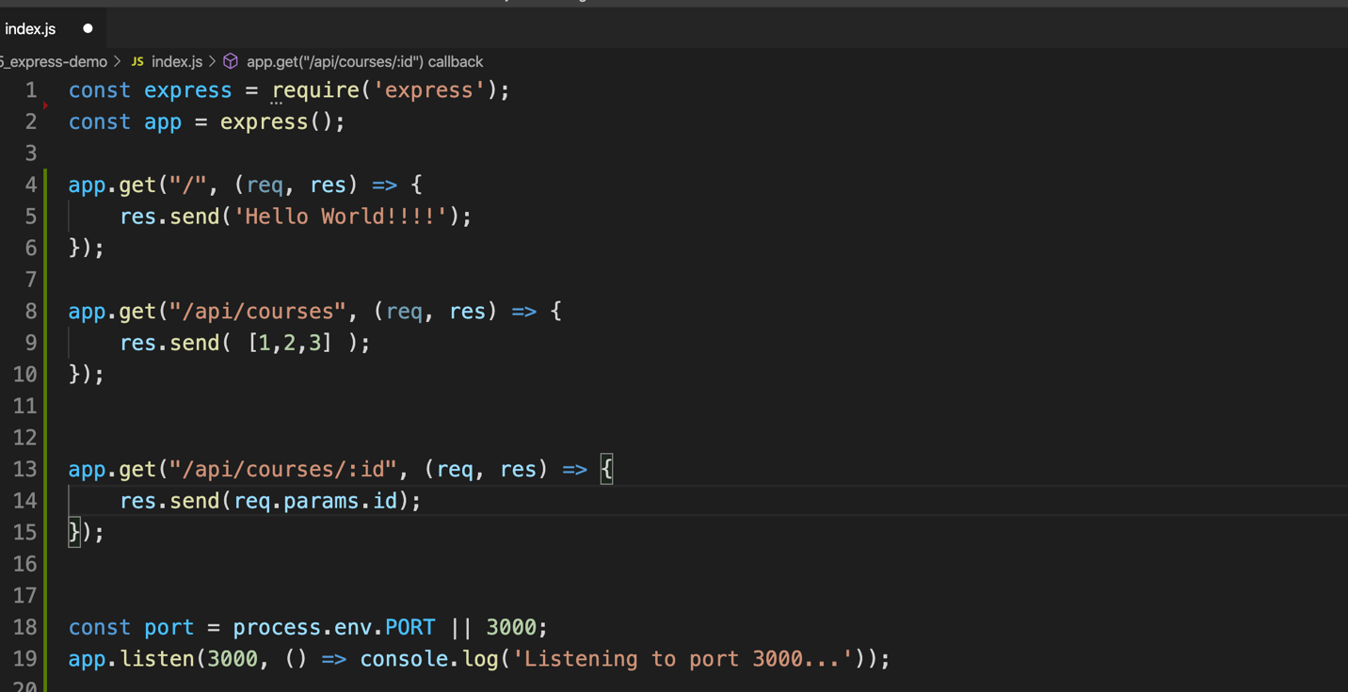

** run app **

Kalau kalian mau punya lebih dari 1 varilable, sederhana, tinggal tambahkan saja garis miring dan titik dua, untuk setiap varilable nya. Dan untuk menggunakan variable tersebut, tinggal gunakan method req.params.namavarilable.

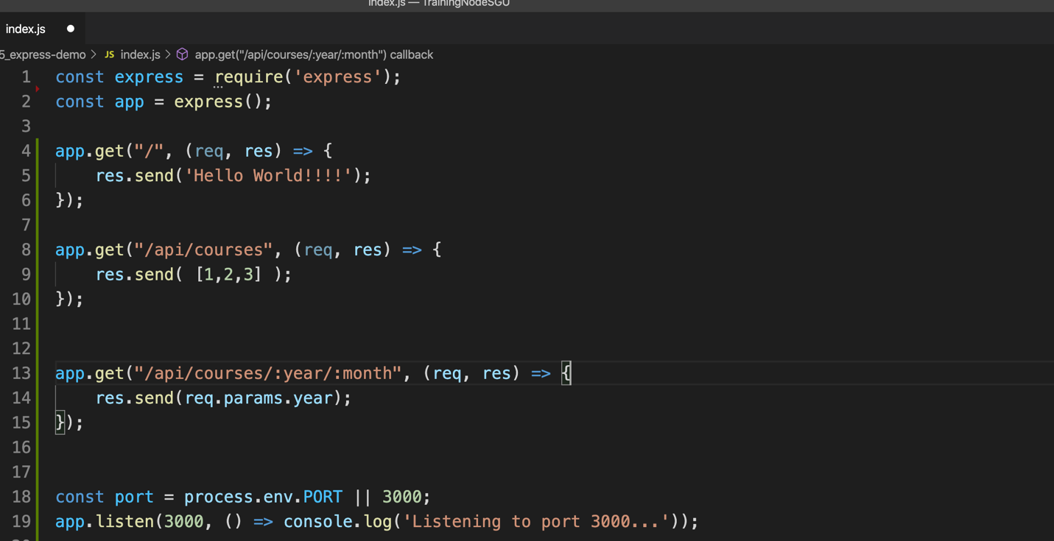

Kita juga bisa gunakan QueryString di URL, misal untuk perintah sortBy=name setelah tanda tanya di URL, contoh

http://localhost:3000/api/courses/2018/1?sortBy=name

Jadi biasanya kita akan gunakan varilable untuk essential values. Dan kita gunakan query string untuk optional value

Sekarang kita akan coba gimana caranya untuk mendapatkan querystring di node kita.Jadi kembali ke vs code.

Instead of kita pakai params, kita pakai req.query.

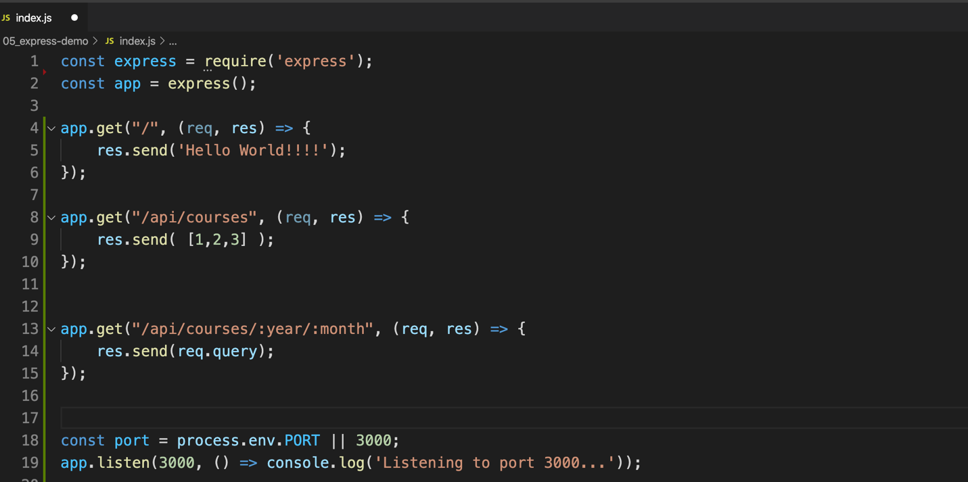

Jadi query parameter akan disimpan di dalam object dengan pasangan key values.

# HANDLING HTTP GET REQUESTS

Ok, sekarang kita coba untuk buat endpoint untuk mendapatkan single value dari server. Pertama, kita kembalikan dulu route get nya jadi courses.

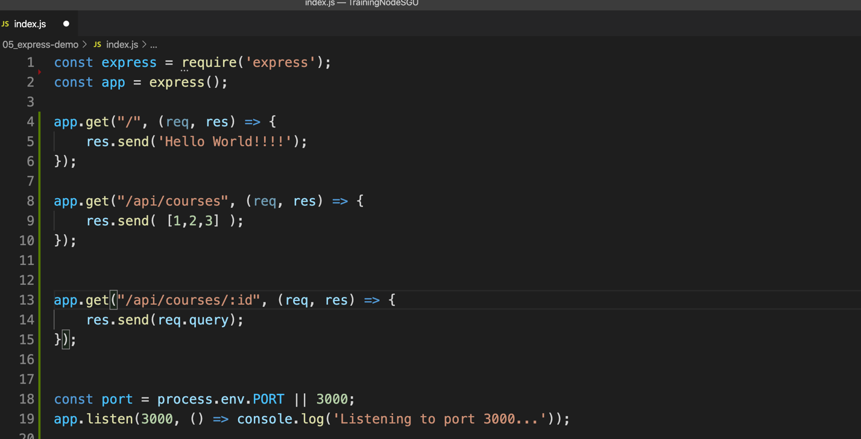

Dan kita buat 1 varilable array diatas, dengan nama courses. Dan kita bikin dummy data dengan 3 object json di dalam sebuah array.

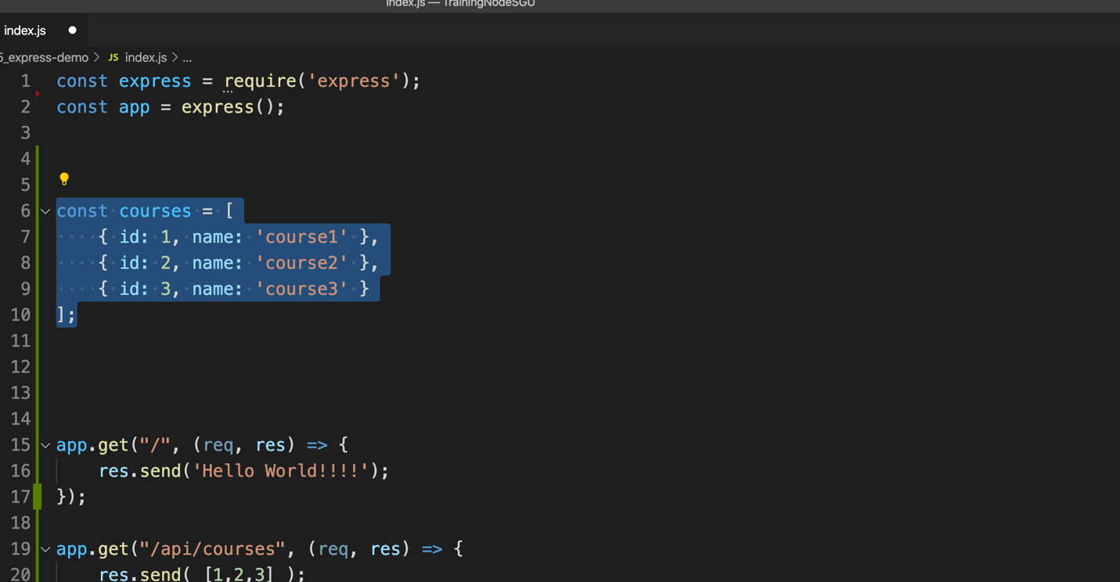

Sekarang, kita punya 2 end point. 1 untuk get semua courses nya. Dan 1 lagi untuk ambil 1 course saja. Sekarang, kita ganti get full course nya dengan varilable courses.



Dan selanjutnya, kita harus bikin 1 logic untuk cari course di array yang tadi kita buat, dengan id yang dikirimkan melalui HTTP request. Jadi, kita kosongan dulu logic yang ada di sini.



Kita akan gunakan method courses.find. Find adalah method yang akan bisa dipakai di seluruh array javascript. Ada argument yang harus di masukan di dalam method ini, yaitu sebuah function.

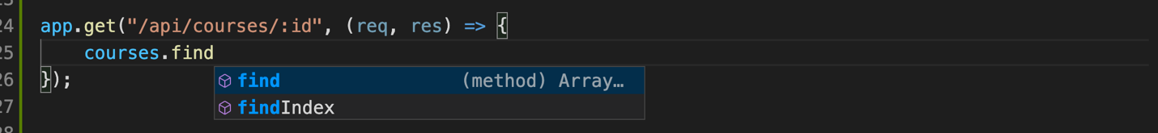

Function ini akan digunakan untuk mencari course yang cocok dengan kriteria yang kita sampaikan. Jadi kita gunakan arrow function syntax, c => , dan disini kita tulis logic yang akan return true false value.



Tapi, ada satu hal yang perlu kalian ingat. Req.params.id return string data. Supaya comparison bisa berjalan dengan benar, maka kita harus parse string ini menjadi integer. Jadi kita gunakan parseInt(). Selanjutnya kita simpan ini di dalam const course.

Nah mungkin ada yang berpikir, kenapa pake const, bukan pake var? Sebenernya ok ok saja. Dan sebagian besar javascript pasti juga akan pakai ini.

Nah tapi, di perkembangan teknologi sekarang ini, lebih baik menggunakan let atau const.

Kita gunakan let, kalau varilable tersebut mau di reset.

Kita gunakan const, kalau kita mau define constanta.

Kali ini, saya ga ingin untuk reset varilable ini di function. Tapi kembali lagi, it is ok juga klo kalian mau pake “let” disini. Terserah ke masing2 programmer.

Ok sekarang kita sudah punya course object. Dan kita akan bikin logic, bagaimana klo ternyata tidak ditemukan course nya dengan id yang dikirim. Kita akan kirimkan status 404, yang berarti object tidak ditemukan. Ini adalah salah satu convention dari RESTFUL API. Kalau client mencoba untuk mengakses resource, tapi resource tersebut tidak exist di server, kita harus mengembalikan respond dengan status code 404

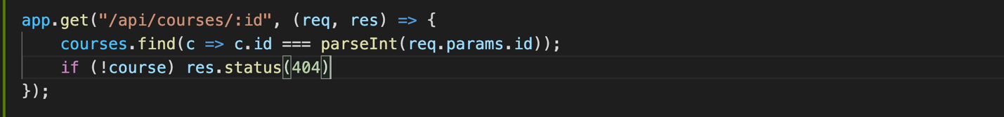

Dan secara optional, kita bisa kirim pesan



Nah disisi lain, klo ternyata course dengan id yang kita request ketemu, maka kita akan return course tersebut ke client.

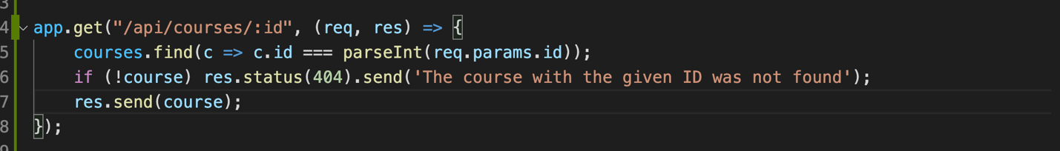

Sekarang mari kita coba. ** run app **

Untuk memastikan klo respond nya adalah 404, maka inspect element di chrome, klik network, set ke all, dan refresh

# HANDLING HTTP POST REQUEST

Nah sekarang kita akan bahas bagaimana untuk handle POST request. Kita akan gunakan http post request untuk membuat course baru. Jadi kita bikin route baru.



Instead of using get method, sekarang kita pakai post method.

Sama seperti get method, di post method kita perlu specify path nya,



Lalu kita buat request handler nya.

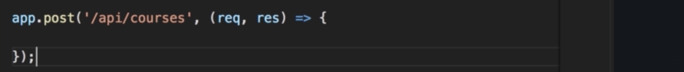

Nah disini kita akan bikin logic untuk menambahkan course object ke dalam course array.

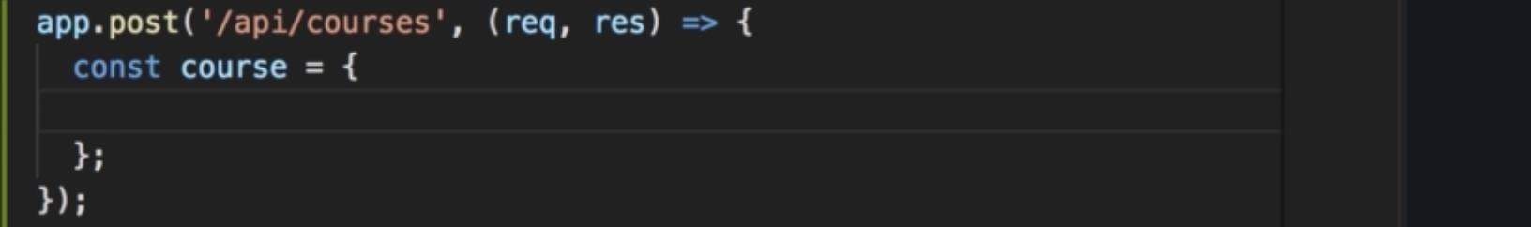

Saya gunakan const disini, karena saya tidak akan reset varilable ini. Nah karena kita tidak bekerja dengan database saat ini kita perlu set id secara manual. Untuk memudahkan, kita bikin id baru dengan menghitung jumlah array dalam array course, dan buat + 1. Di penggunaan selanjutnya nanti, pemberian ID akan dilakukan oleh database.

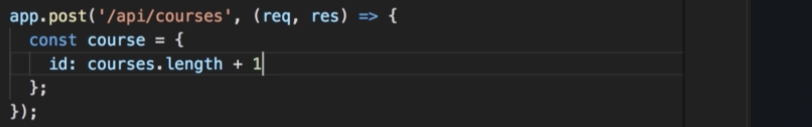

Selanjutnya adalah name property. Nah tapi name property ini harus kita dapatan dari body dari HTTP request.

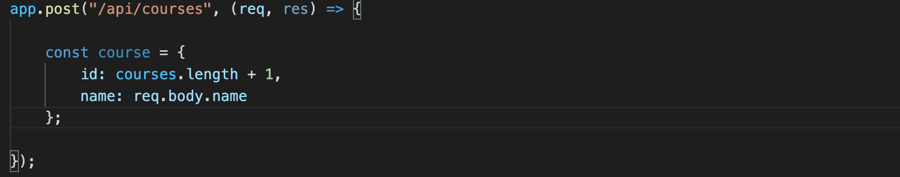

Jadi kita gunakan req.body.**name.** “name” disini adalah dengan asumsi, property yang dikirimkan adalah benar dengan nama name.

Nah, untuk membuat codingan ini berhasil, kita harus enable json object parser di body dari request. Karena by default fitur ini tidak di enable di express. Jadi scroll ke atas, Setelah kita buat app object. Kita tuliskan app.use(express.json());

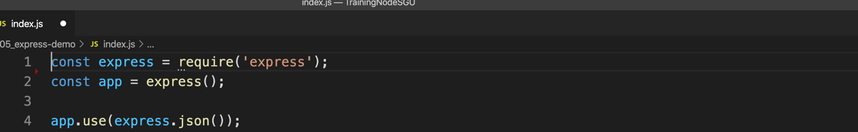

Nah kembali ke route kita. Now, begitu kita udah bisa ambil data dari body request nya, kita push ke dalam array course, dengan metode push.

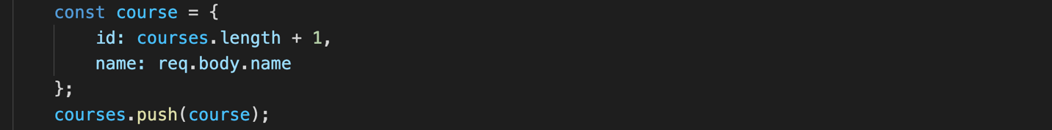

Dan finally, secara standard, setelah kalian menambahkan data baru di server, kalian harus return object baru tersebut di dalam body dari respond.

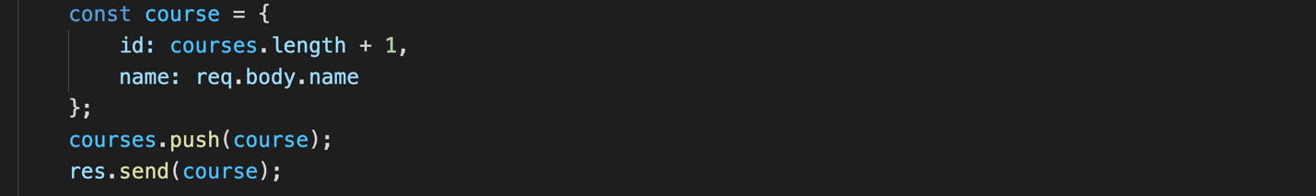

Alasan paling sederhananya adalah, karena ada sebagian dari operasi yang dilakukan disini, dilakukan dari segi server. Dalam kasus ini adalah ID baru untuk course tersebut. Kemungkinan besar, client perlu tau, course baru yang ditambahkan tersebut, ID baru nya berapa sih.

Nah beginilah cara kita untuk handle, HTTP post request. Di pelajaran selanjutnya, kita akan belajar, gimana cara test endpoint ini.

Question, apakah http request ini bisa di test menggunakan web browser?

Jawabannya, bisa besryarat, harus pakai postman.

# POSTMAN

Install chrome extension for postman.

1. Set get jadi post
2. Masukan url
3. Click body dari request
4. Pilih raw, dan json

Dengan ini, kita bisa mengirimkan json object di body dari HTTP request. Jadi kita coba bikin object disini dengan nama course baru sebagai property nya.

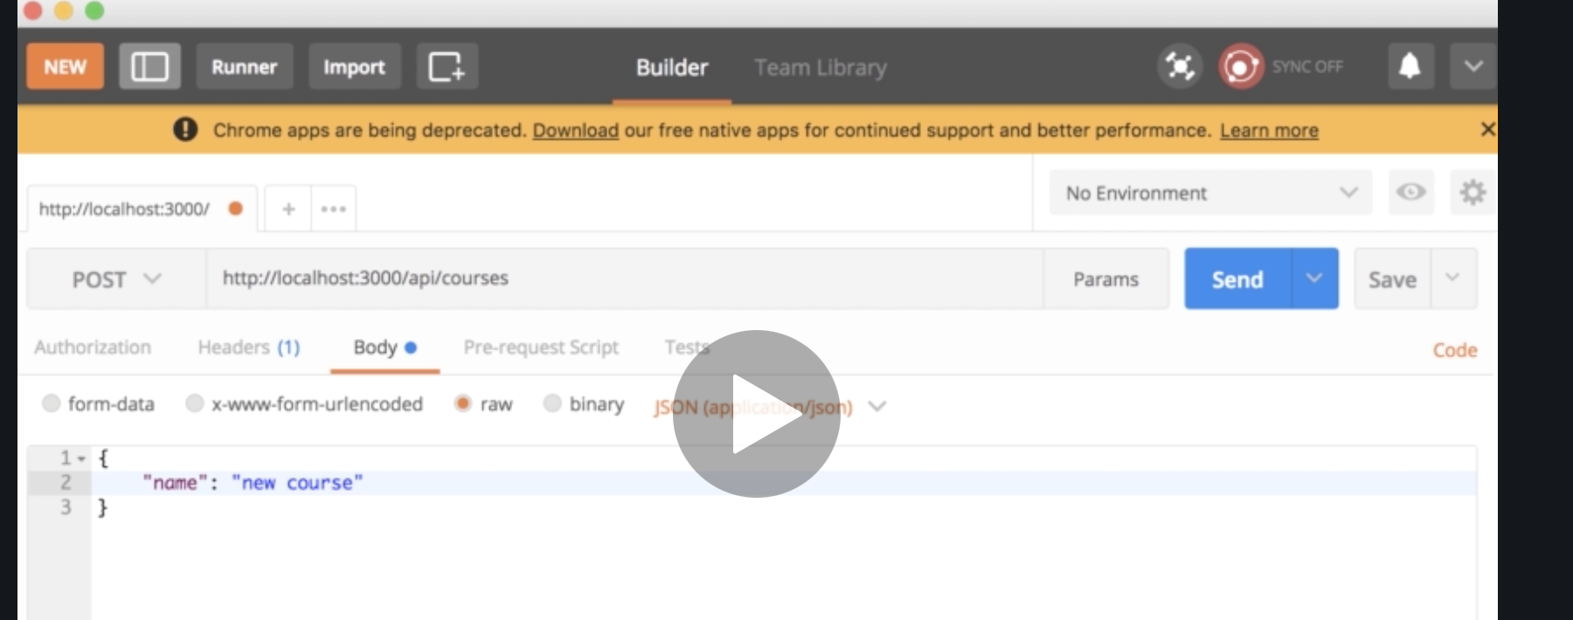

Nah kita tinggal klik send, dan klo scroll kebawah, kita bisa lihat, status dari request tersebut adalah 200 yang berarti ok, dan kalian bisa lihat disini, inilah body dari respond nya.

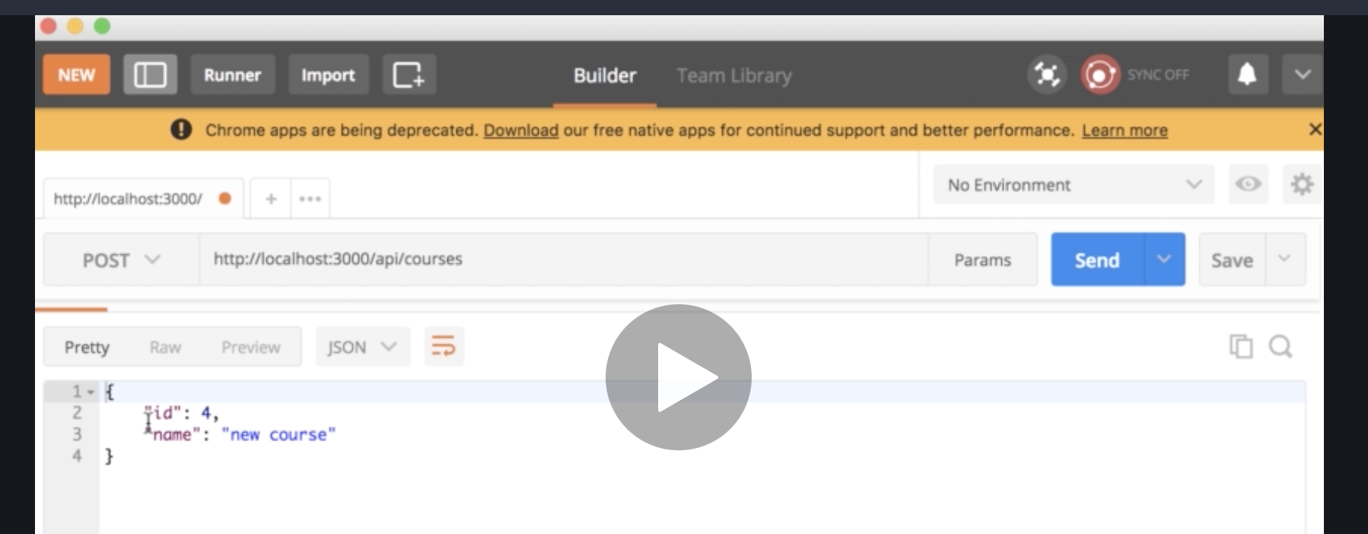

# INPUT VALIDATION

Nah ada pertanyaan, gimana klo ternyata client salah kirim paramter? Kita bahas sekarang.

Satu hal yang kalian perlu ingat2. Jangan pernah percaya, apa yang client kalian kirim dalam HTTP request. Kalian harus selalu validasi input nya.

Jadi dalam kasus ini, karena kita cuma menggunakan 1 simple property yaitu nama, kita bisa bikin validasi logic seperti ini.

If req.body.name doesn’t exist atau nama kurang dari 3 karakter

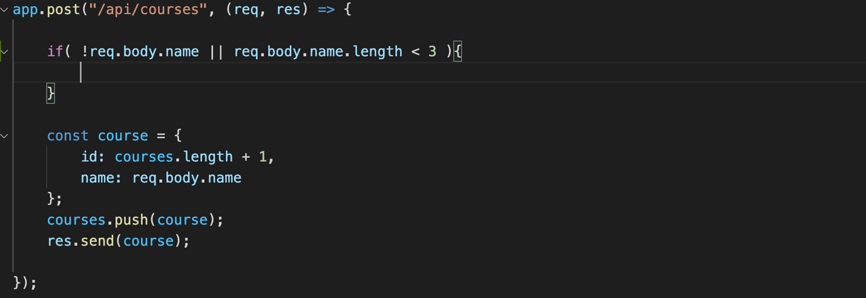

Maka secara standard convention, kita akan mengembalikan respond, dengan status 400. Bukan 404. 400 berarti maksudnya, bad request.

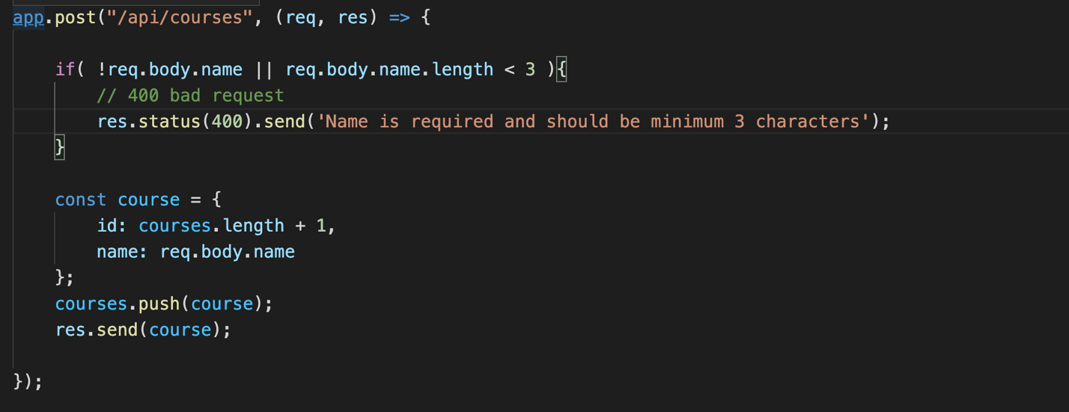

Lalu kita bisa tuliskan, return. Karena kita tidak mau function selanjutnya di eksekusi.

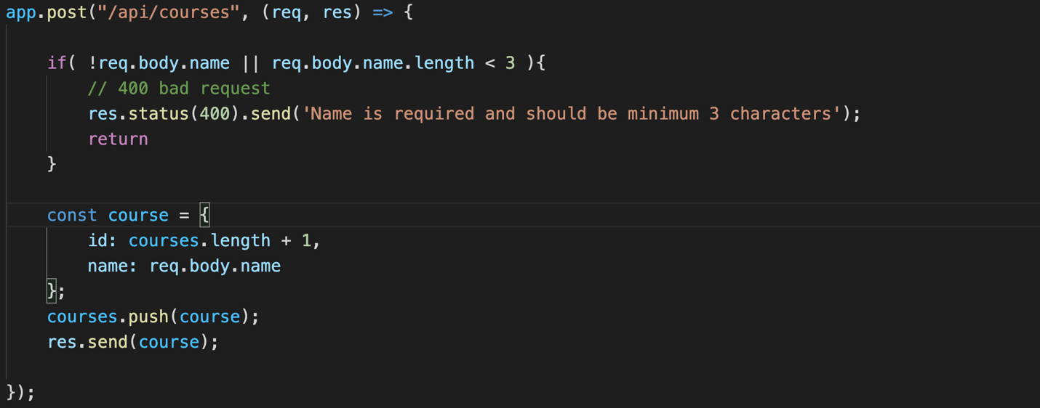

Jadi ini adalah ide basic nya. Nah, semakin banyak parameter dari object, pasti akan semakin banyak juga input validation nya. Nah, ada cara untuk mempersingkat hal itu, dengna menggunakan package yang namanya joi.

Nah sekarang saya akan terangkan bagaimana cara untuk mereplace validation logic ini dengan menggunakan joi.

Pertama, install joi.



Lalu kita import joi dan simpan dalam const joi.

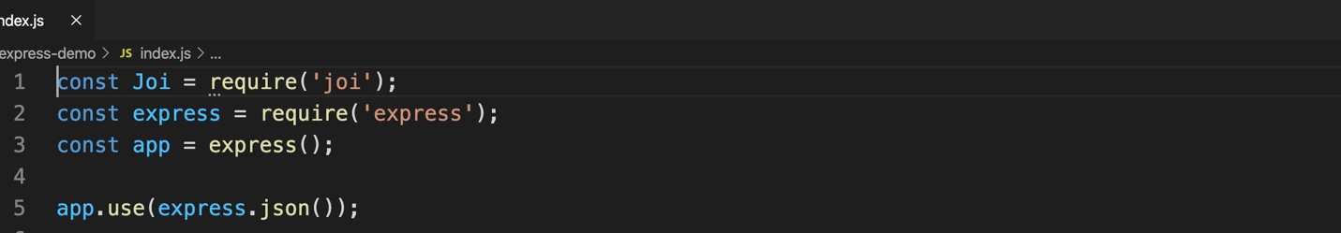

Kembali ke route post kita. Nah di joi, semua validation tersebut, di handle di tempat yang namanya, schema. Schema akan menentukan object yang dapat diterima oleh web service kita.

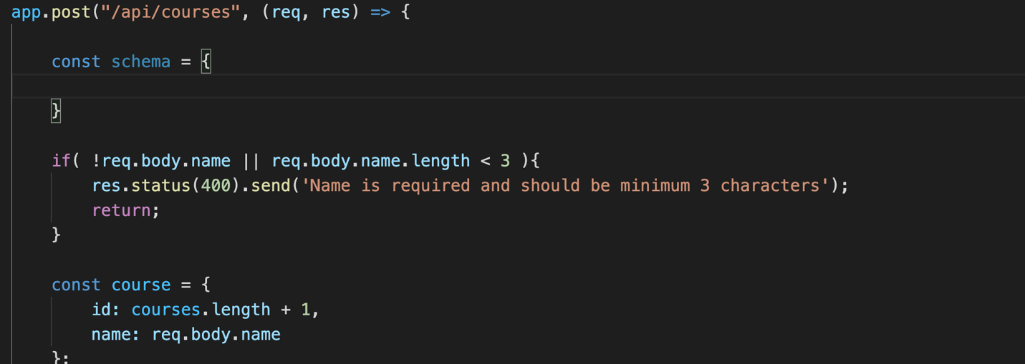

Nah karena di HTTP request body, akan ada name property maka kita set Joi.string(). Dan harus minimal 3 karakter, dan should be required.

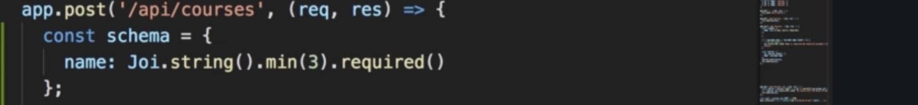

Nah ini adalah schema kita. Sekarang kita tinggal buat 1 command untuk menjalankan schema untuk melakukan pengecekan terhadap req body kita.

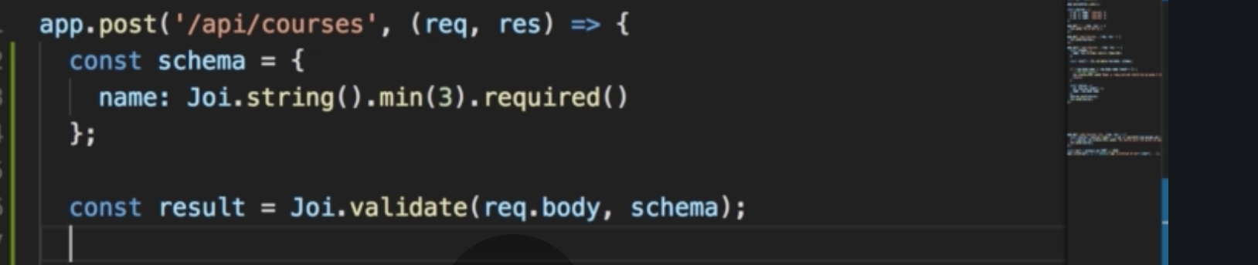

Nah untuk demo, saya akan log result ini di console.

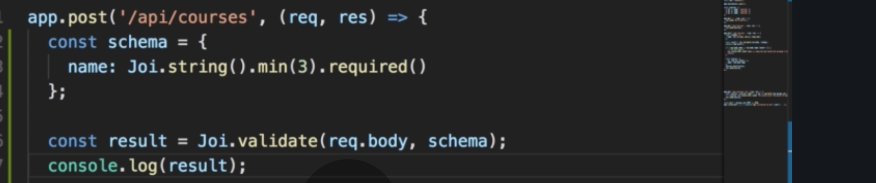

Sebelum kita jalan lebih jauh, kita coba save ini, dan coba jalankan di postman. Setelah send data, coba cek di terminal.

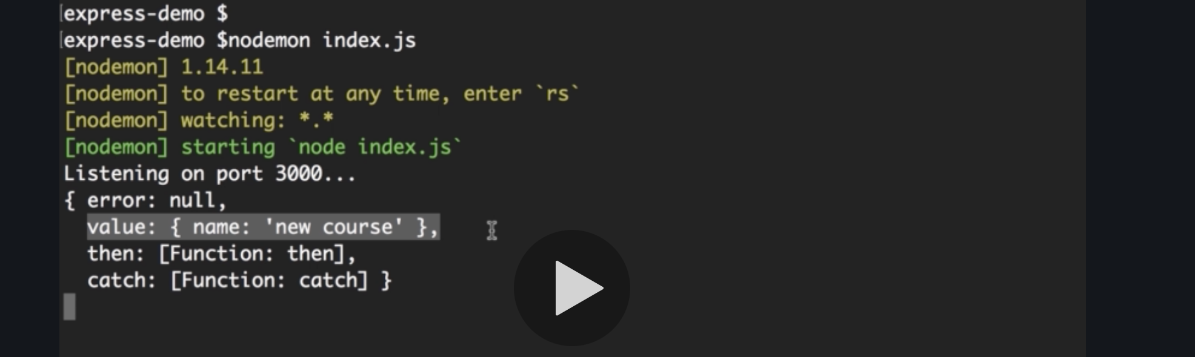

Kita punya error dan value property. Dalam 1 waktu yang sama, hanya salah satu dari mereka yang akan punya isi. Kalau kita kirim invalid data, maka value akan null, dan error akan ada isinya.

Nah kembali ke vs code. Kita sekarng ga perlu lagi validation panjang ini.



Kita bisa simply ganti dengan if (result.error)



Dan body dari respond, kita bisa cukup gunakan, result.error.

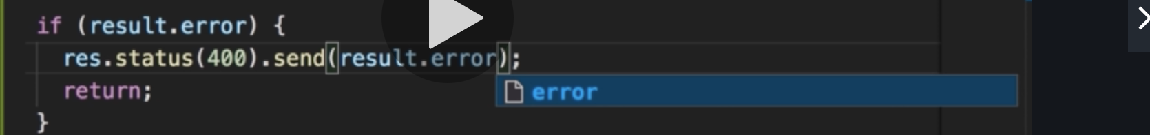

Kita ga perlu lagi console.log lagi. Save dan coba run.

Tapi klo kita lihat, di postman, respond dari server ini terlalu kompleks. Untuk membuatnya lebih sederhana, kembali ke vs code. Kita bisa ganti respond nya dengan result.error.details[0].message.

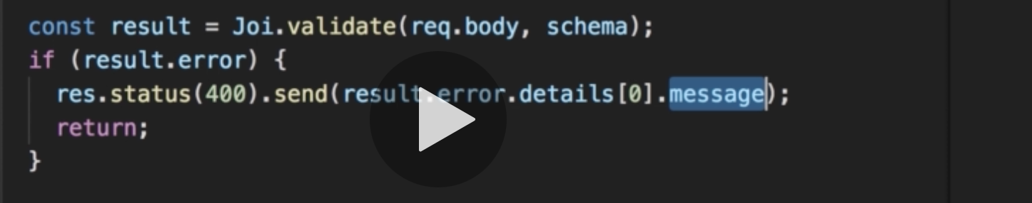

Nah disini kita bisa lihat, klo joi memudahkan kita untuk menampilkan erorr message ke client, sekalian melakukan input validation.

# HANDLING HTTP PUT REQUEST

Ok, sekarang kita belajar gimana cara untuk update. Jadi sekarang kita coba bikin 1 route / app handler lagi yang baru, untuk update. Kita akan gunakan put method.

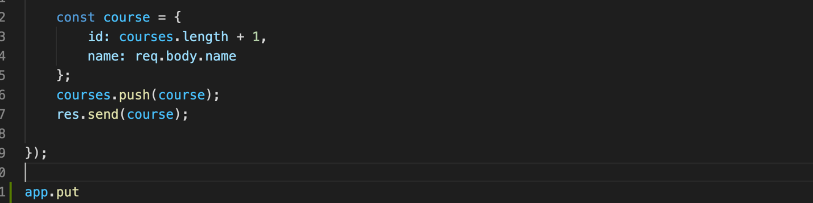

Dalam path, kita butuh, course ID, karena kita akan dealing dengan 1 course. Selanjutnya, kita buat callback function dengan parameter request dan responds. Nah disinilah logic akan kita tulis.

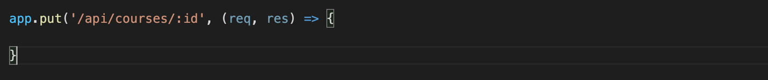

Langkah pertama, yang akan kita lakukan adalah mencari course yang sesuai dengan id yang dikirimkan di HTTP request.

Langkah kedua, klo memang ternyata tidak ketemu, maka kita akan return 404. Yang berarti, resource not found.

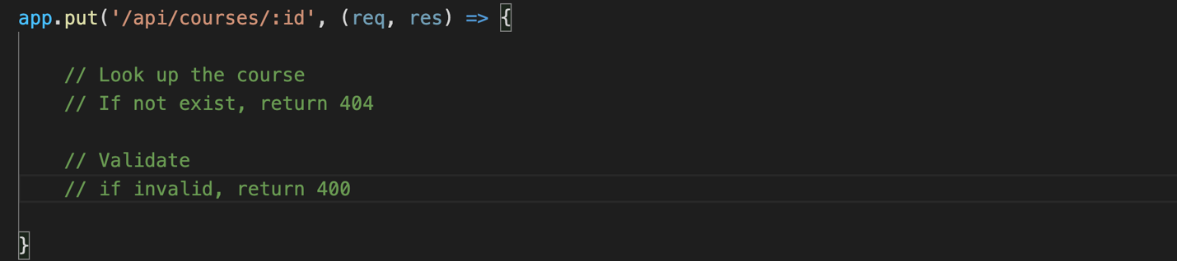

Langkah ketiga, klo memang ketemu, kita akan validasi HTTP request nya untuk memastikan data yang diinput itu valid. Klo invalid, maka kita akan return dengan code 400 yang berarti bad request.

Next, logic yang mau dimasukan lagi adalah, klo semua ok, maka kita akan update course nya, dan return course yang sudah diupdate ke client. Ini logic yang akan kita buat disini.

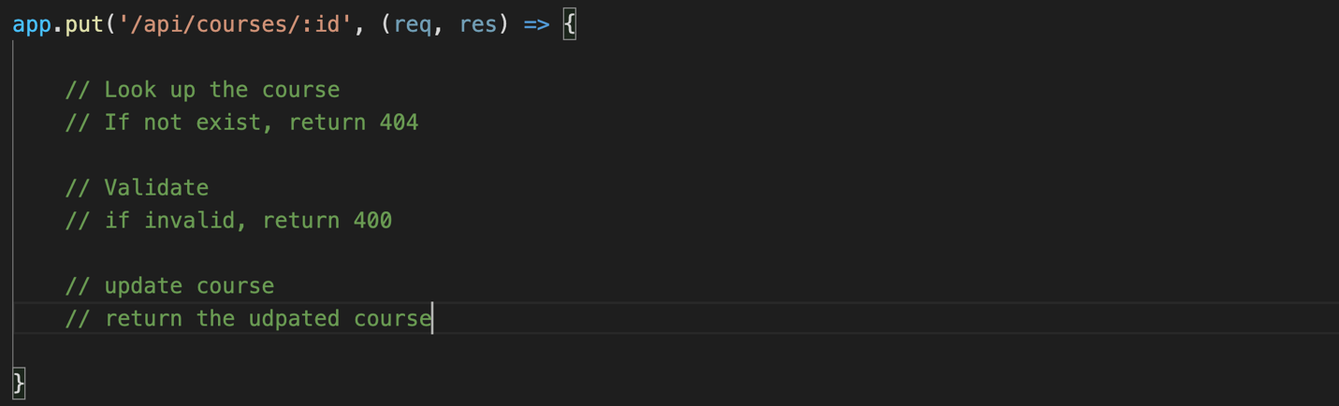

Nah, kita sudah punya beberapa code disini yang udah kita buat, jadi daripada ketik ulang, kita bisa copy beberapa code dari route handler yang lain.

Pertama, kita mau cari course nya, dan kalau tidak ditemukan, maka kita akan return 404 error. Untuk keperluan ini, kita akan copy code dari route handler saat kita mau proses HTTP GET request untuk single id.

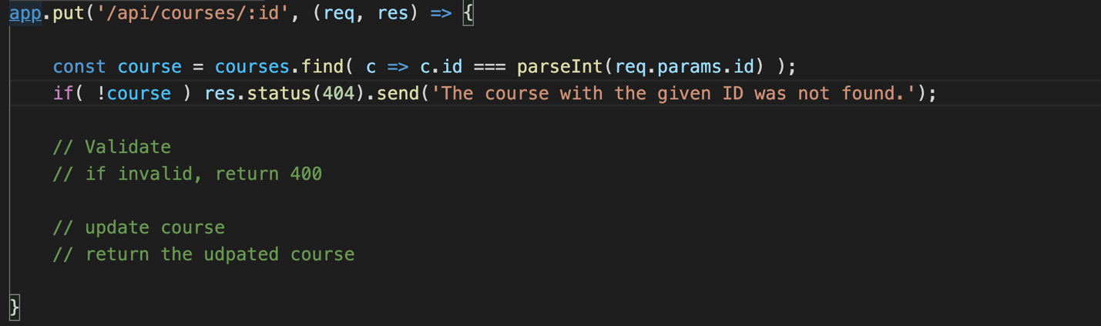

Kedua, kita mau melakukan validasi. Untuk ini, kita ambil dari post route. Dan kita copy schema sampai result error.

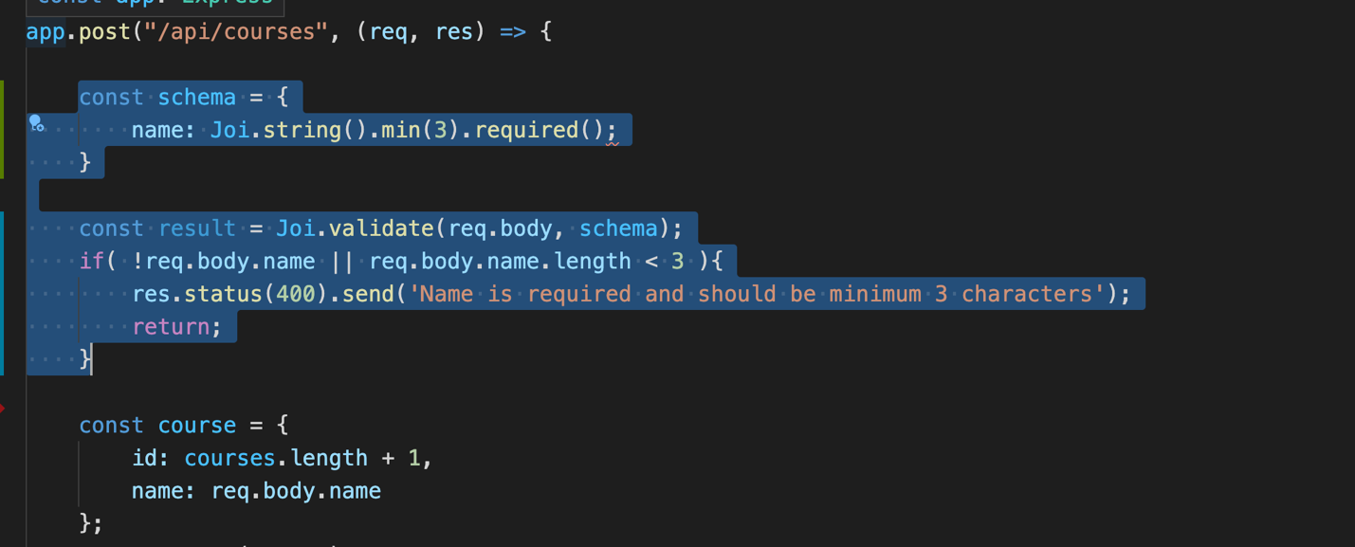

Nah, ada sedikit masalah disini. Kita punya schema yang sangat sangat sederhana. Gimana klo kita menggunakan object yang sangat kompleks, dengan property yang banyak. Jangan khawatir, saat ini kita copy dulu aja, dan kita akan kembali ke topik itu di pelajaran2 selanjutnya.

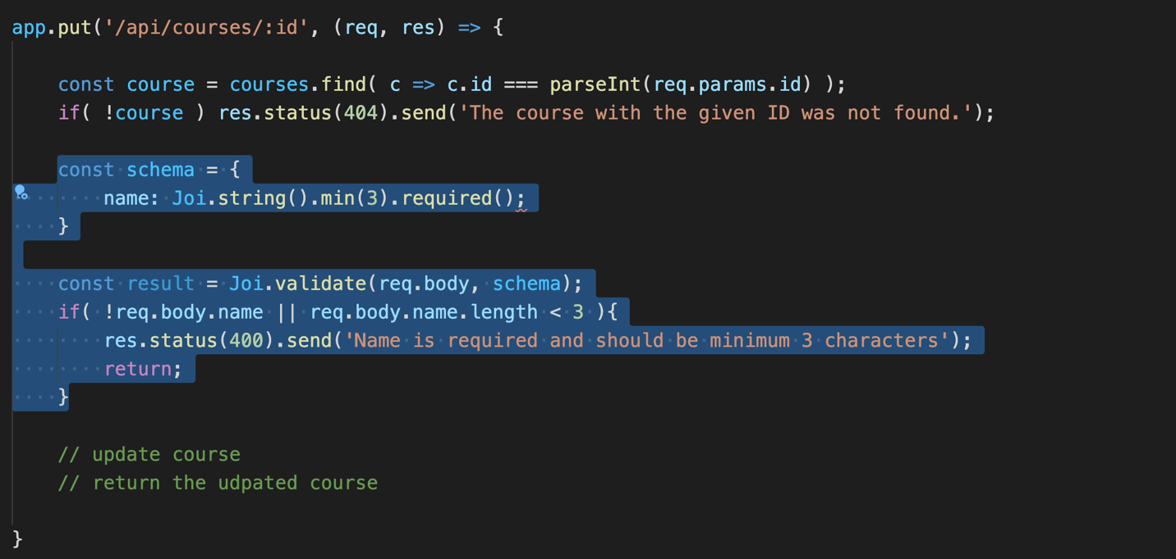

Ok, jadi ini bagian kedua kita. Kita punya schema. Kita melakukan validasi. Dan klo ternyata HTTP requestnya invalid, maka kita akan return error 400, yang artinya, bad request. Kita selesai dengan bagian kedua yaitu validasi.

Nah pindah ke bagian ketiga. Disini kita akan coba melakukan update dari course nya. ** ketik **

Jadi ketik course.name, kita set ke req.body.name. Dan tentu saja, kalau kalian punya property lain, kalian set disini juga. Nah saat ini kita selesai dengan code untuk update course. Dan finally kita perlu return course yang sudah diupdate ke client. Jadi ketik res.send(course).

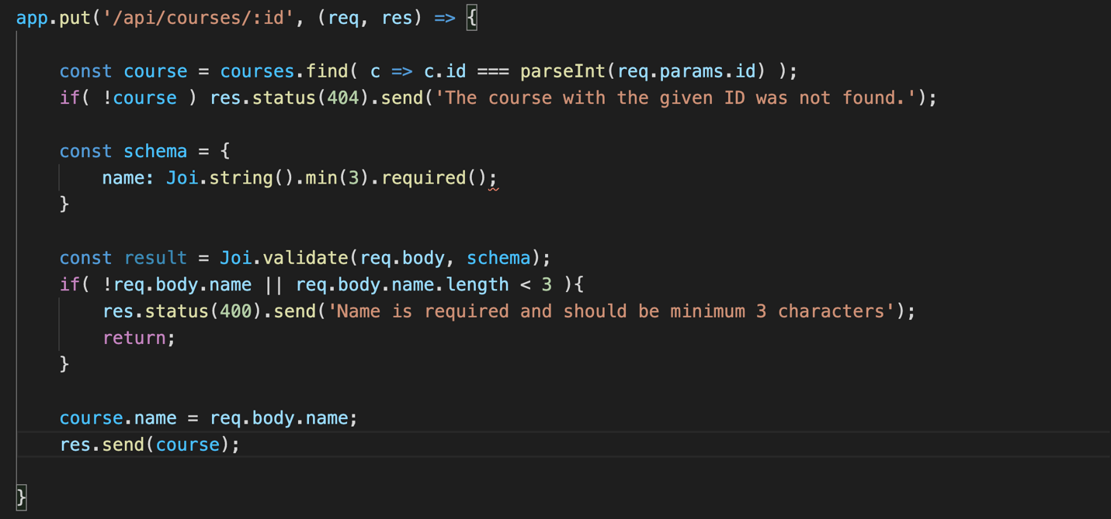

Ok, beginilah cara kita untuk handle, HTTP PUT request, untuk update data.

Nah sebelumnya saya sempat sampaikan, klo kita punya double validation logic. Jadi kita akan extract bagian ini ke function terpisah supaya bisa kita gunakan kembali baik di route handler untuk PUT request ini, atau di route manapun yang mau kita pasang di sini, termasuk DELETE request, yang akan kita bahas setelah ini.

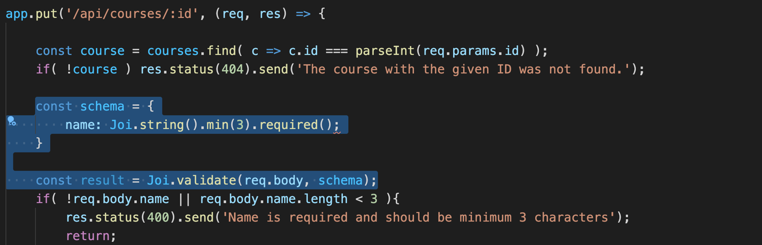

Jadi mari kita buat function baru, dengan nama validateCourse(course){

}

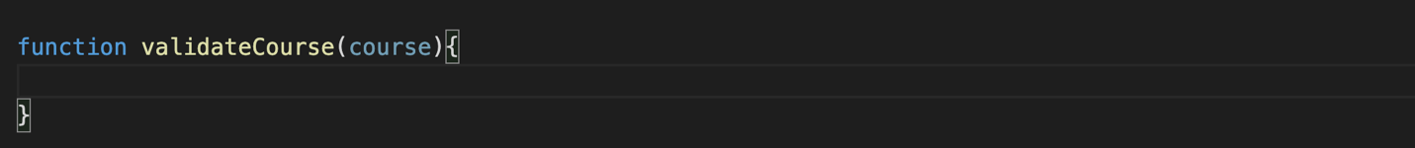

Kita masukan course object sebagai input parameter, karena kita akan object itulah yang mau kita validasi. Nah, di dalam function ini, kita perlu schema, dan perintah untuk validasi request body. Kenapa? Karena ini lah yang akan kita pakai berulang-ulang.

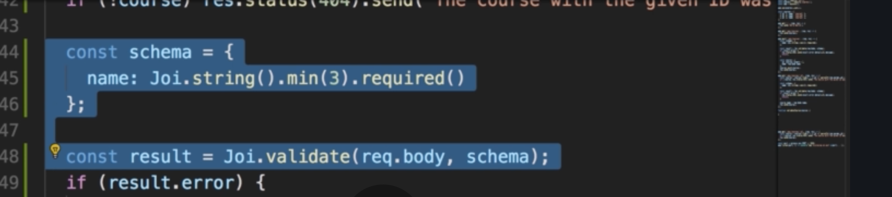

Jadi cut source code itu, dan paste di dalam function validatecourse nya.

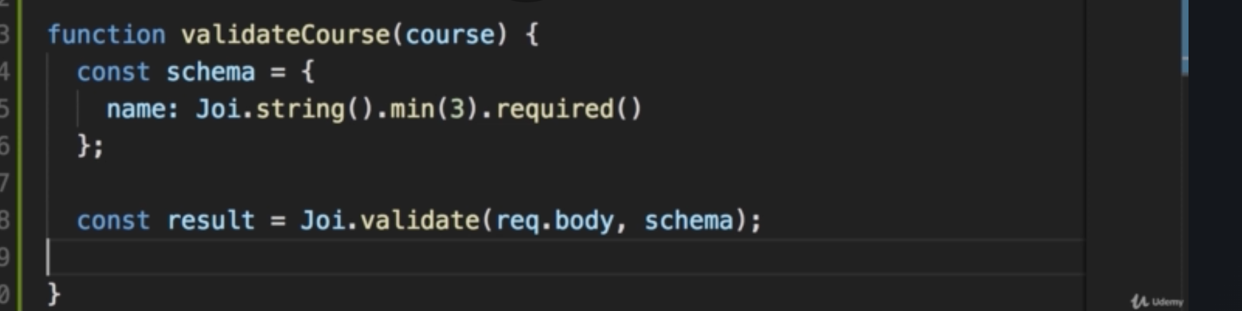

Nah. Kita mau validasi parameter yang ada di dalam function ini, jadi kita ubah req.body jadi course. Dan finally, kita bisa hapus penyimpanan varilable ini di const result, dan kita ganti dengan return. Karena pada dasarnya kita akan memanggil function ini untuk melakukan validasi, dan nanti nya akan return something.

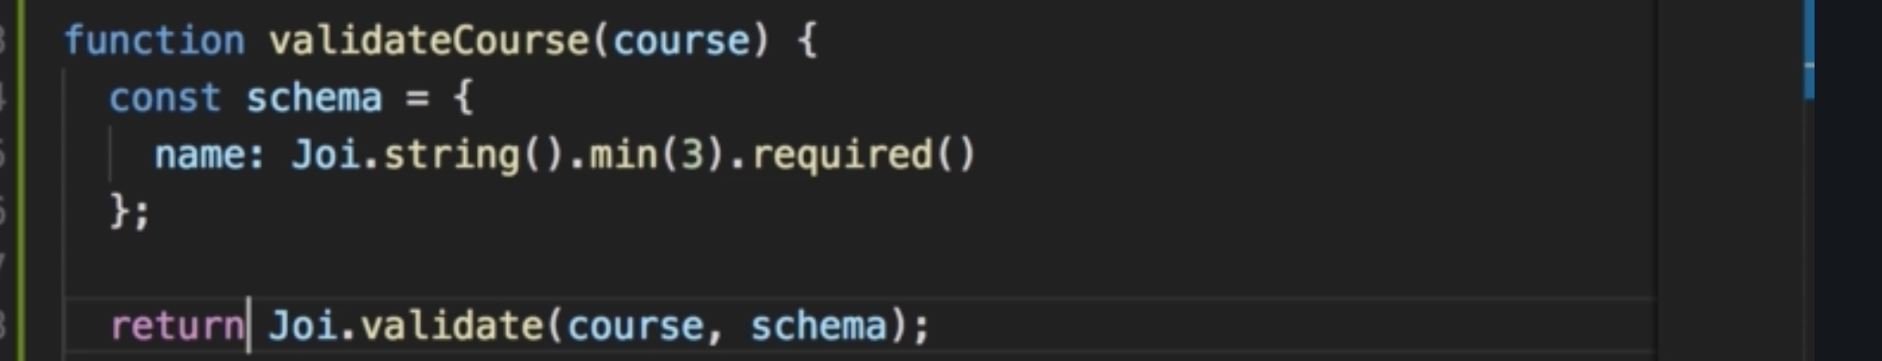

Dengan implementasi baru ini, kita punya semua validation logic di 1 tempat. Sekarang kita bisa gunakan ini kembali

OBJECT DESTRUCTURE

Sekarng kita kembali ke put method. Kita bisa ketik const.result = validateCourse(req.body)

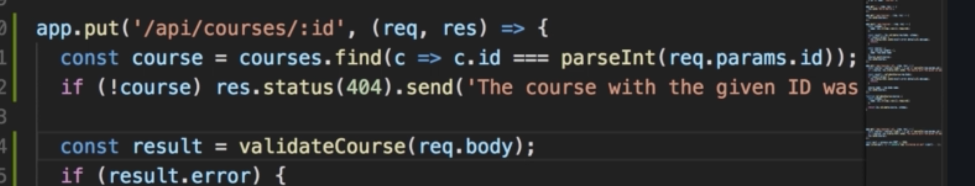

Nah, again, ada 1 tips lagi yang mau saya bagikan disini. Ada fitur di javascript versi2 terbaru, yaitu object destructure.

Klo kita mengacu ke codingan ini, kita punya result object. Dan kita mengakses result.error property di beberapa tempat. Karena sebenarnya dalam hal ini, kita hanya tertarik menggunakan error property , kita bisa mendapatkan valuenya dengan menggunakan object destructure. Jadi untuk memberikan contoh, kita duplikasi line ini.

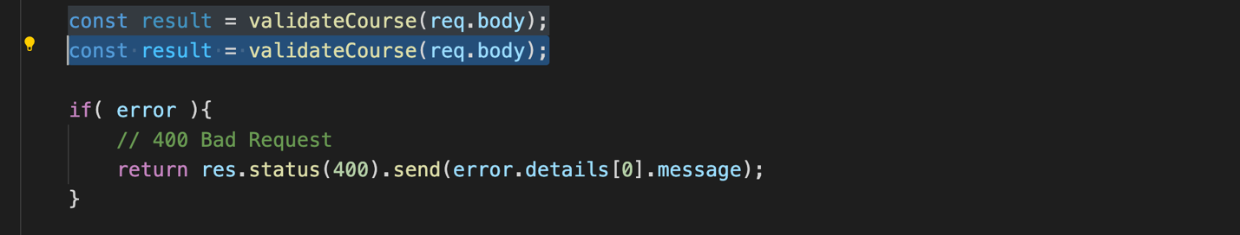

Dan saya tunjukan bagaimana object destructure bisa digunakan. Dengan object destructure, saat kita declare variable atau const kita bisa ganti dengan kurung kurawan {}.



Dan disini kita masukan, property dari target object. Nah klo kita refer ke function validateCourse ini, kita akan punya 2 alternatife result, error, atau value. Dalam kasus ini, kita cuma mau error property, karena dibawah, kita gunakan error property dari result berkali2. Jadi kita ketik { error }.

Dengan mengetik seperti ini, sebenernya sama dengan //result.error



Nah ketimbang kita pakai notation ini, kita pakai object destructure ini. Jadi dengan ini, kita sudah tidak butuh lagi result.error di if block ini, dan bisa kita replace hanya dengan error. Nah ini adalah object destructure. Kita udah define pakai object destructure, jadi kita udah ga perlu lagi const result ini.

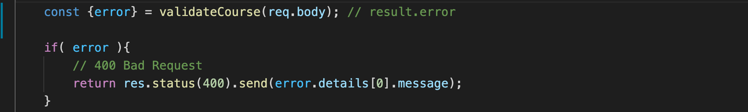

Dan satu lagi, sebelum kita akhiri pelajaran mengenai handle HTTP PUT request, kita perlu lakukan 1 perubahan code lagi. Disini kita sudah ada cara baru untuk melakukan validasi sebuah course. Ada 1 lagi validasi yang sebelumnya sudah kita lakukan, bahkan kita copy paste source code nya di awal. Jadi, kita sudah tidak perlu lagi code itu, dan kita bisa replace dengan ini. Jadi kita copy line ini.

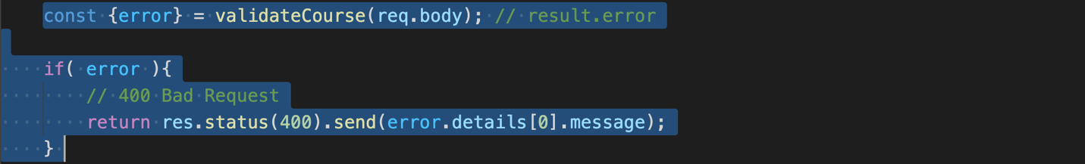

Lalu kita pindah ke route handler yang untuk membuat course baru. Jadi kita sudah tidak perlu lagi punya schema disini. Kita sudah pindahkan semua logic ini ke validateCourse function dibawah. Jadi source code ini semua, untuk validasi, bisa kita hapus, dan kita ganti dengan code yang kita copy di bawah tadi.

Ok, kita sudah selesai, dan sekarang coba kembali ke postman, kita ganti type dari HTTP request dari POST ke PUT. Tambahkan URL nya dengan valid course id, misalnya, 1.

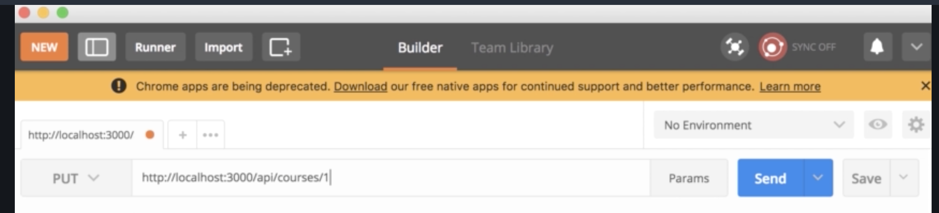

Di body kita berikan valid course object. Lalu klik send, dan disini kita bisa lihat result nya bahwa hasilnya ada code 200 which is berarti berhasil, dan kita bisa lihat di respond nya, ini adalah hasil akhir setelah object di update di server.

Kalau kalian buka tab baru, dan kirim HTTP GET request ke localhost/api/courses. Dan klik send, maka kalian bisa lihat daftar dari courses saat ini. See, di id 1, nama nya sudah berubah, sesuai dengan yang kita update tadi.

Sekarang, kita coba dengan scenario lain. Gimana klo kita kirim invalid id. Jadi kita ganti id di URL jadi angka yang ID nya ga ada. 10 misalnya. Klik send. Kita bisa lihat, hasil respond code nya adalah 404.

Lalu scenario lain, misalnya kita kirim valid id, tapi name nya tidak valid. Send. maka kita bisa lihat disini status nya 400 bad request, dan respond nya adalah ini.

Next, saya akan ajari bagaimana untuk handle HTTP DELETE request.

# HANDLING HTTP DELETE REQUEST

Ok, dari semua CRUD operation, kalian udah implement create, read, dan udpate. Jadi kali ini, saya akan share gimana merespond HTTP DELETE request. Caranya cukup sederhana, dan mirip dengan apa yang sudah kita jalani sampai saat ini.

Sama seperti pembuatan route yang sudah-sudah

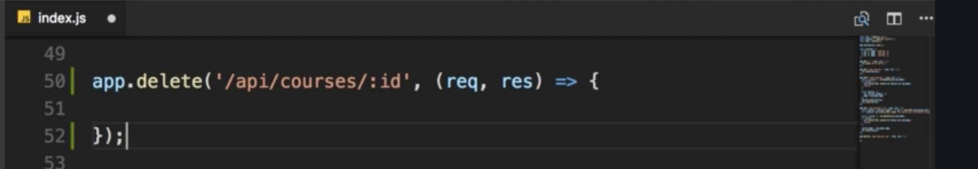

Ok, pertama kita pelru cari dulu course nya, berdasarkan id yang dikirim di HTTP request.

Kalau tidak ada, maka return 404

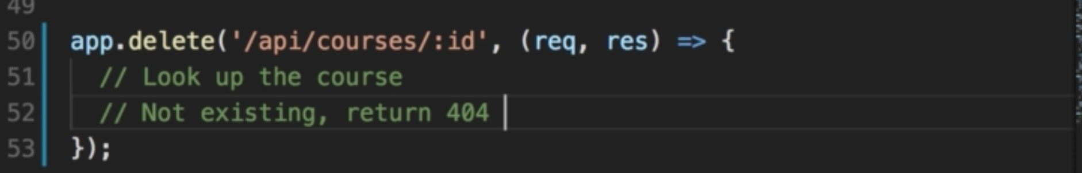

Kalau ternyata ketemu, maka kita akan delete dan sesuai standard, kita akan informasi course yang kita hapus.

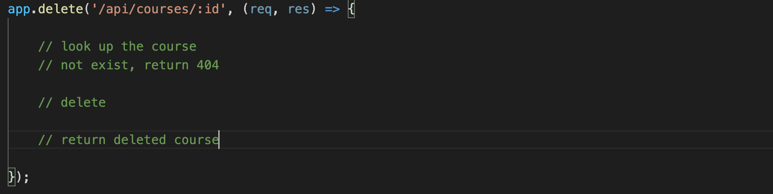

Nah klo kita perhatikan, validasi sama seperti yang kita lakukan di route lain. Jadi kita bisa copy paste saja. Jadi kita coba ambil route handler dari HTTP PUT request.

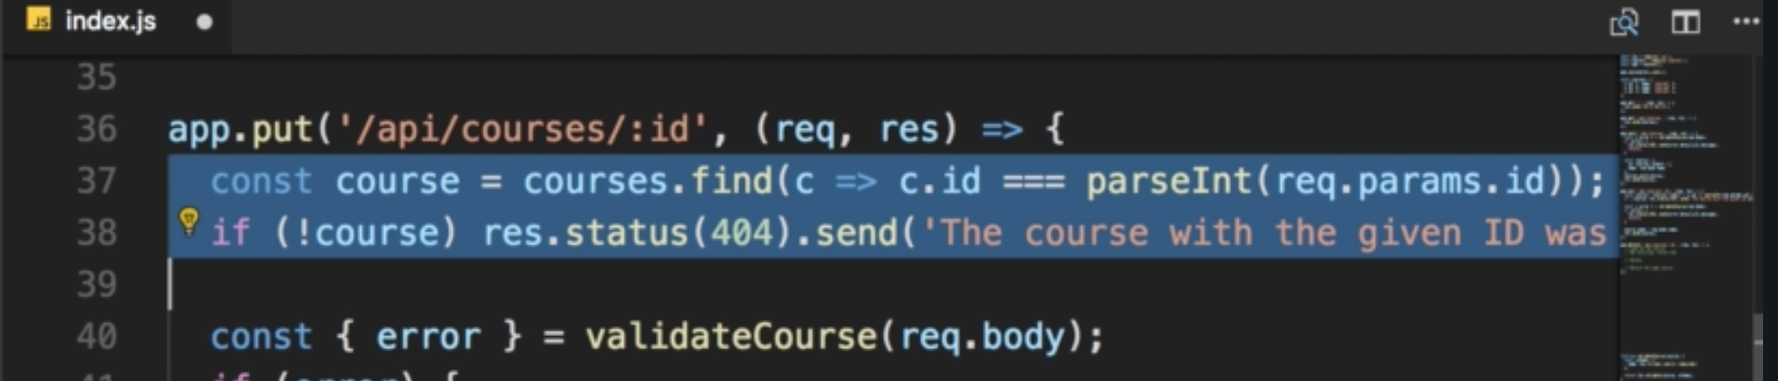

Kita copy source code itu, dan kita paste di dalam HTTP DELETE bagian validasi. ** paste **



Nah untuk delete course nya, pertama kita harus cari index dari course yang mau kita delete. Jadi kita ketik

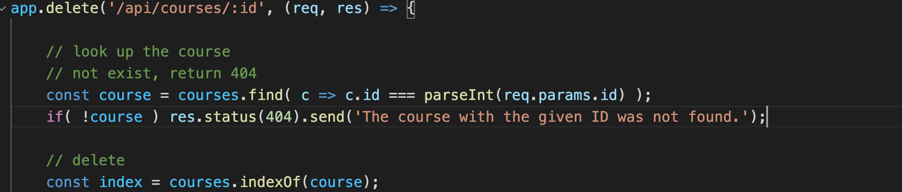

Lalu kita bisa gunakan splice method untuk remove object dari courses array. So courses.splice(index, 1). 1 maksudnya adalah remove 1 object.

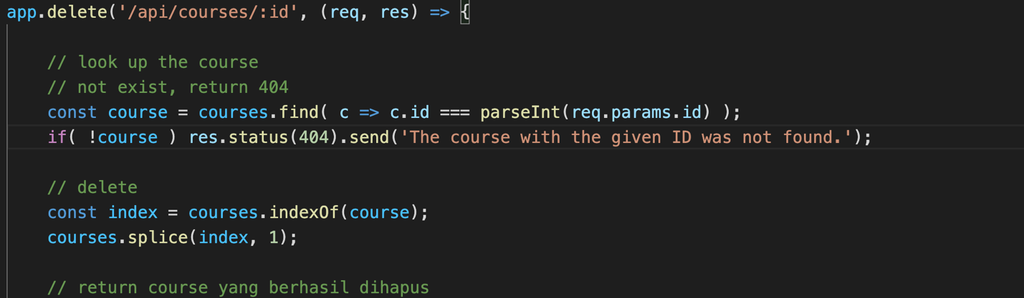

Jadi ini adalah bagian dari delete. Dan pada akhirnya, kita akan respond ke client.

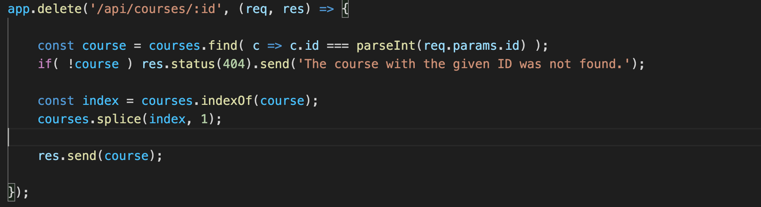

** run app **

Sekarang mari kita coba. Kembali ke postman, Ganti put jadi delete. Pertama, saya mau coba kirim invalid id, seperti id 10. Klik send. Jadi kita akan dapat 404, dengan error message dari error handler. Sekarang mari kita coba buat delete course pertama. Klik send. Disini kita dapat informasi terkait object yang kita hapus.

Dan kalau kita coba load all courses lagi, lalu klik send, maka kita bisa lihat kalau kita sudah tidak memiliki course id 1 lagi. Kita hanya punya course id 2 dan 3.

# SIMPLE PRACTICE!!

Ok, sampai saat ini, kalian harusnya sudah paham mengenai RESTFUL API. Jadi, kita coba jalankan project kecil2 an, yang which is, ini bukan final project yaa. Ini hanya case untuk kalian coba2 bikin full restful api seperti yang sudah saya sempat ajarkan.

Tapi kali ini, supaya tidak hanya membayangkan, kita bikin kasus nya adalah, building restful api untuk bisnis rental film.

Kita akan membuat web service / backend nya. Tugasnya adalah:

1. <http://localhost:3000/api/genres>. Ini adalah API untuk menampilkan seluruh genres movie. Atau kategori. Misal, drama, comedy, action, dll.

Coba gunakan naming convention untuk API, sesuai dengan apa yang sudah saya sampaikan sebelumnya sesuai standard. Yaitu

GET /api/genres → ini untuk get semua genres

GET /api/genres/1 → ini untuk get 1 genre

PUT /api/genres/1 → ini untuk update 1 genre

DELETE /api/genres/1 → ini untuk delete 1 genre

POST /api/genres → ini untuk buat 1 genre baru